**福建省烟草公司三明市公司建宁分公司** **城郊烟草站新建项目**

**可行性研究报告**

申报单位：福建省烟草公司三明市公司

编制单位：杭州天恒投资建设管理有限公司

二〇二三年七月



编制单位：杭州天恒投资建设管理有限公司

证书编号：工程咨询甲 122021010595

工程造价甲 210933001433

董事长： 阮润 高级工程师

总工程师：罗维 高级工程师

参编人员： 赵国恩 教授级高级工程师

黎伏军 注册咨询工程师

程彩荣 注册咨询工程师

李广伦 注册咨询工程师

周晓霞 注册咨询工程师

闫小民 注册咨询工程师

任洪祥 注册咨询工程师

审 核： 朱立盛 高级工程师

审 定： 刘相玉 高级工程师

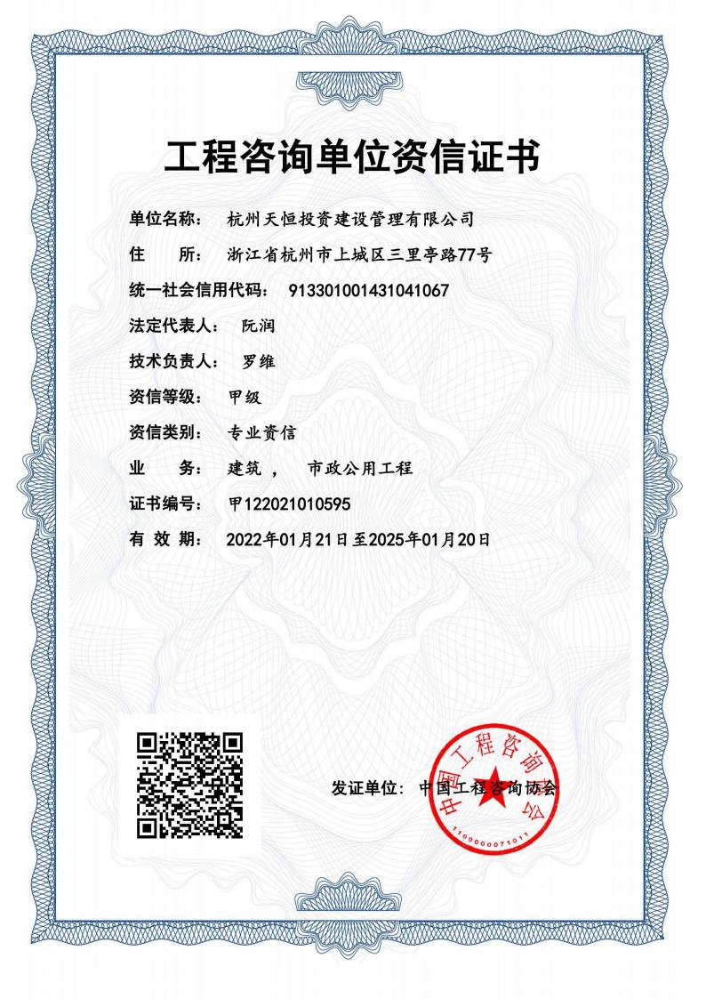

工程咨询单位备案

**温馨提示：标*部分为公示信息。** **备案编号：913301001431041067-18**

|  |  |  |  |
| --- | --- | --- | --- |
| **一、基本情况** | | | |
| **1.1工程咨询单位基本信息** | | | |
| **单位名称\*** | 杭州天恒投资建设管理有 限公司 | **单位性质** | 民营企业 |
| **统一社会信用代** **码** | 913301001431041067 | **营业/经营期限** | 2003-06-20～长期 |
| **注册地\*** | 浙江 | **法定代表人** | 阮润 |
| **证件类型** | 身份证 | **证件号码** | 330102198909021817 |
| **开始从事工程咨** **询业务时间\*** | 2002年 | **邮政编码** | 310004 |
| **通信地址** | 浙江省杭州市上城区三里亭路77号 | | |
| **职工总数** | 369 | **咨询工程师（投** **资）人数\*** | 15 |
| **从事工程咨询专** **业技术人员数** | 35 | **从事工程咨询的** **高级职称人数** | 10 |
| **从事工程咨询的** **中级职称人数** | 20 | **从事工程咨询的** **聘用退休人员数** | 0 |
| **除上述情况外的** **补充说明** |  | | |

|  |  |  |  |  |
| --- | --- | --- | --- | --- |
| **1.2联系人** | | | | |
| **备案联系人** | **姓名** | 张海霞 | **职务** | 行政人事部经理 |
| **固定电话** | 0571-86413007 | **手机** | 13588140681 |
| **传真** | 0571-86413007 | **电子邮箱** | 104262534@qq.com |
| **业务联系人\*** | **姓名** | 徐正 | **职务** | 项目管理事业部经理 |
| **固定电话\*** | 0571-86413018 | **手机** | 13588716303 |
| **传真** | 0571-86413018 | **电子邮箱** | 412583037@qq.com |

**温馨提示：标*部分为公示信息。** **备案编号：913301001431041067-18**

|  |  |  |  |  |  |
| --- | --- | --- | --- | --- | --- |
| **二、专业和服务范围** | | | | | |
| **序号** | **备案专业\*** | **规划咨询\*** | **项目咨询\*** | **评估咨询\*** | **全过程工程咨** **询\*** |
| 1 | 建筑 | √ | √ | √ | √ |
| 2 | 市政公用工程 | √ | √ | √ | √ |
| 3 | 水利水电 | √ | √ | √ | √ |
| 4 | 公路 | √ | √ | √ | √ |
| 5 | 生态建设和环境工 程 | √ | √ | √ | √ |
| 6 | 电子、信息工程(  含通信、广电、信 息化） | √ | √ | √ | √ |

固定资产投资项目节能登记表

|  |  |  |  |  |  |  |  |
| --- | --- | --- | --- | --- | --- | --- | --- |
| 项目编号： | |  | | | | | |
| 项目  概况 | 项目名称 | | 三明市烟草公司建宁分公司城郊烟草站新建项目 | | | | |
| 项目建设单位 | | 福建省烟草公司三明市公司 | | 单位负责人 |  | |
| 通讯地址 | | 福建省烟草公司三明市公司 | | 负责人电话 |  | |
| 建设地点 | | 建宁县开发区创业路南侧 1 号地块 | | 邮编 | 354500 | |
| 联系人 | | 袁忠明 | | 联系人电话 | 189 0608 5577 | |
| 项目性质 | | ■新建 口改建 口扩建 | | 项目总投资 | 5028.04 万元 | |
| 投资管理类别 | | 口审批 | | 口核准 | ■备案 | |
| 项目所属行业 | |  | | 建筑面积 | 11219.60 ㎡ | |
| 建设规模 | | 项目新建综合楼 2207.6 ㎡、新建联合工房 4925 ㎡、新建中转库 3130 ㎡ 、新建大门（含值班室、消防控制室、配电房）140 ㎡、新建消防水池及 泵房 442 ㎡、新建停车棚 195 ㎡、新建卸货棚 180 ㎡，总建筑面积 11219.60 ㎡。  完成后，年收购烟叶量 6 万担。 | | | | |
| 年能  耗量 | 主要能源种类 | | 计量单位 | 年需要实物量 | 折标系数 | | 折标煤量  （tce） |
| 电 | | kWh | 59.68 万 | 0.1229kgce/kWh | | 73.35 |
| 能源消费总量（吨标准煤） | | | | | | 73.35 |
| 耗能工质种类 | | 计量单位 | 年需要实物量 | 折标系数 | | 折标煤量  （tce） |
| 水 | | t | 0.18 万 | 0.2571kgce/t | | 0.45 |
| 耗能工质总量（吨标准煤） | | | | | | | 0.45 |
| 项目年耗能总量（吨标准煤） | | | | | | | 73.80 |
| 项目节能措施简述（(采用的节能设计标准、规范以及节能新技术、新产品并说明项目能源利用效率））： | | | | | | | |
| 采用国家推荐的优质节能产品，对本项目耗设备的各种能源均在相应系统中装设流量计量和积算仪表， 合理回收和利用各类余热（能），并对能重复利用的能源均重复利用。 | | | | | | | |
| 其他需要说明的情况： | | | | | | | |
|  | | | | | | | |
| 节能审查登记备案意见： | | | | | | | |
| （签章） | | | | | | | |
| 年 月 日 | | | | | | | |

注：各种能源及能耗工质折标准煤参考系数参照《综合能耗计算通则》（GB/T2589-2020）。

**目** **录**

**第一章** **总** **论** **1**

第一节 项目及单位概况 1

第二节 可行性研究报告编制单位 2

第三节 可研报告编制依据与范围 2

第四节 简要研究结论 3

**第二章** **项目提出的背景及必要性** **7**

第一节 三明市及建宁县概况 7

第二节 项目提出的背景 8

第三节 项目建设的必要性 15

**第三章** **市场需求分析 18**

第一节 烟草行业分析 18

第二节 福建省烟草发展分析 19

**第四章** **建设规模与建设内容 23**

第一节 建设规模 23

第二节 建设内容 26

第三节 建设建设规模内容必要性 26

**第五章** **站址选择与建设条件 28**

第一节 站址方案 28

第二节 建设条件 29

**第六章** **收购技术方案 33**

第一节 收购流程 33

第二节 设备方案 34

**第七章** **工程建设方案 35**

第一节 总平面布置 35

第二节 土建工程 38

第三节 公用工程 40

**第八章** **环境和生态影响分析 53**

第一节 环境和生态现状 53

第二节 生态环境影响分析 54

第三节 生态环境保护措施 55

**第九章** **节能方案分析 57**

第一节 用能标准和节能规范 57

第二节 能耗状况和能耗指标分析 57

第三节 节能措施和节能效果分析 58

**第十章** **劳动安全卫生与消防 60**

第一节 劳动安全卫生 60

第二节 消 防 61

**第十一章** **项目管理及实施计划** **65**

第一节 企业组织 65

第二节 劳动定员 66

第三节 项目实施进度安排 66

第四节 项目招标方案 67

**第十二章** **投资估算与资金筹措** **69**

第一节 投资估算 69

第二节 资金筹措 70

**第十三章** **社会效益和社会稳定性分析 79**

**第十四章** **可行性研究结论及建议** **93**

附件

1 、城郊站现有站点土地证

附图

2 、红线图

3 、总平面布置图

第一章 总 论

第一节 项目及单位概况

**一、项目名称**

建宁分公司城郊烟草站新建项目

**二、企业概况**

三明市烟草专卖局(公司)成立于 1984 年，是全省烟草商业系 统一家地市级烟草单位，采取“两块牌子、一套人马”管理模式， 接受福建省烟草专卖局(公司)和三明市委、市政府 “双重领导”， 担负全市辖区内专卖管理烟叶生产、卷烟营销和物流配送等职责。 目前，机关内设 16 个科室，下辖 11 个县级局(分公司)，现有物流 公司等 3 家全资子公司，参股金叶复烤、金明农资、海晟连锁等 3

家股份制公司，资产总额 41.64 亿元，现有员工 2000 余人。

建宁县烟草专卖局（分公司）是三明市烟草专卖局（公司） 下属机构，组建于 1984 年，实行 “一套机构，两块牌子”的管理 体制，是中央垂直管理企业，主要负责全县烟草专卖管理、烤烟 生产收购和卷烟销售工作。县局（分公司）设六个办公室，基层

单位设 7 个烟草站、2 个专管所，现拥有职工 136 人。

**近年分公司税费情况一览表**

|  |  |  |  |  |  |  |
| --- | --- | --- | --- | --- | --- | --- |
|  | 年度 | | | | | |
| 2017 年 | 2018 年 | 2019 年 | 2020 年 | 2021 年 | 2022 年 |
| 税费 | 2636.28 | 2028.14 | 1955.20 | 2609.67 | 2810.59 | 3886.04 |
| 烟叶税 | 2598.96 | 2008.72 | 1925.05 | 2583.99 | 2784.42 | 3855 |

第二节 可行性研究报告编制单位

单位名称：杭州天恒投资建设管理有限公司

工程资信： 甲级

工程咨询证书编号： 甲 122021010595

发证机关：中国工程咨询协会

第三节 可研报告编制依据与范围

**一、可研报告编制依据**

1 、《产业结构调整指导目录(2019 年本)》；

2 、国家发展改革委、建设部发布的《建设项目经济评价方法

与参数》(第三版)；

3 、《国家烟草专卖局关于加强烟叶收购站（点）基础配套设

施建设的意见》（国烟办〔2015〕142 号）

4、《中国烟草总公司关于改善基层生产经营设施的意见》（中

烟办〔2021〕2 号）

5 、《烟叶收购站建设控制指标》（2022 版）

6、《福建省烟叶收购站点“ 十四五”建设规划》（闽烟叶[2021]23

号）

7 、《福建省烟草公司三明市公司关于修订烟叶收购站点“十

四五”建设规划的请示》

8 、国家有关法律、法规及产业政策；

9 、项目承担单位提供的基础数据。

**二、可研报告主要内容**

根据项目建设单位的委托，项目可行性研究的范围包括：

1 、对项目提出的背景、必要性、需求前景进行分析；

2 、对建设方案、收购流程进行论述，通过研究确定项目拟建

规模，拟定合理工艺方案和设备选型；

3、对项目的建设条件、站址、原料供应、交通条件进行研究；

4 、对项目总图运输、公用设施等技术方案进行研究；

5 、就项目的消防、环保、劳动安全卫生及节能措施的评价；

6 、对项目实施进度、劳动定员的确定；

7、进行项目投资估算，对项目的产品成本估算和经济效益分

析，进行不确定性分析，提出财务评价结论；

8 、提出项目的可行性研究工作结论。

第四节 简要研究结论

**一、政策符合性**

本项目为城郊烟草站新建，符合《中国烟草总公司关于改善 基层生产经营设施的意见》（中烟办〔2021〕2 号）政策要求， 属于《福建省烟叶收购站点“ 十四五”建设规划》（闽烟叶[2021]23

号）规划建设项目，符合行业投资控制管理规定。

**二、建设规模**

项目新建综合楼 2207.6 ㎡、新建联合工房 4925 ㎡、新建中转 库 3130 ㎡ 、新建大门（含值班室、消防控制室、配电房）140 ㎡、 新建消防水池及泵房 442 ㎡、新建停车棚 195 ㎡、新建卸货棚 180

㎡，总建筑面积 11219.60 ㎡。

完成后，年收购烟叶量 6 万担。

**三、建设地点**

城郊烟草站建设地点位于建宁县开发区创业路南侧 1 号地块，

总用地面积 15159.26 ㎡。

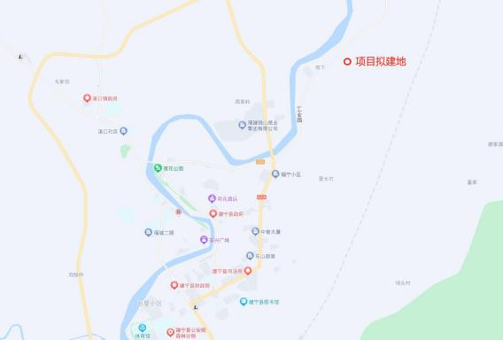

项目区位图

**四、工艺技术**

城郊烟草站主要对烟农种植烤烟进行收购、存储和经营管理。

烟叶收购流程一般由交售预约、候烟初检、专业分级、定级、 称重结算、散烟暂存、打包成件、烟包入库、烟包暂存、装车调

运组成。

**五、劳动定员**

烟草站员工 30 人，季节工 168 人。

**六、建设期**

项目建设期 30 个月。

**七、原站点处置方式**

项目建设完成后，原城郊烟草站用地及房屋等资产由建宁县

政府统一征收，黄坊烟草站和里心烟草站保留物资供应生产功能。

**八、投资估算与资金筹措**

项目总投资 5028.04 万元，其中建筑安装工程费 3618.87 万元； 工程建设其他费用 658.88 万元；预备费 427.78 万元；土地使用费

322.51 万元。

项目资金筹措： 由建设单位自有资金解决。

**九、项目主要技术经济指标表**

|  |  |  |  |  |  |
| --- | --- | --- | --- | --- | --- |
| **序号** | **项** **目** | | **单** **位** | **指** **标** | **备** **注** |
| 1 | 生产规模 | |  |  |  |
| 烟叶 | | 万担 | 6 |  |
| 2 | 项目总投资 | | 万元 | 5028.04 |  |
| 其中 | 建筑安装工程费 | 万元 | 3618.87 |  |
| 工程建设其他费用 | 万元 | 658.88 |  |
| 预备费用 | 万元 | 427.78 |  |
| 土地使用费 | 万元 | 322.51 |  |
| 3 | 土地面积 | | m2 | 15159.26 |  |
| 4 | 建筑面积 | | m2 | 11219.60 |  |
| 5 | 项目定员 | | 人 | 30 | 季节工 168 人 |
| 6 | 用电量 | | 万 kWh | 59.68 |  |
| 7 | 年用水量 | | 万 m3 | 0.18 |  |

**十、结论**

项目完成后，可满足城郊烟草站在站点整合后的工作需求，

有利于提高烟叶生产、收购工作效率，并实现城郊站的整体搬迁。

项目建成后，首先烟叶生产收购和服务质量将得到全面提升， 满足了濉溪、溪口、里心、黄坊四个乡镇烟叶生产和收购服务的 需要，方便了烟农交售烟叶；其次，城郊烟草站完成整合后，将

四个乡镇的烟叶收购工作进行统一集中管理，有利于降低管理成

本和减少安全隐患，在提高烟叶收购质量的同时，有利于维护烟 叶收购秩序；再次，随着烟叶生产基础设施的改善和服务水平的 提高，烟农种烟比较效益将得到全面提升，有力的促进农民增收

致富和带动其他产业的发展。

因此，城郊烟草站新建项目的建设，无论从当前的紧迫性和

长期的必要性来看都是可行的，也是非常迫切的。

第二章 项目提出的背景及必要性

第一节 三明市及建宁县概况

**一、三明市概况**

三明市地处闽西和闽西北， 自然概貌为“ 八山一水一分田” ， 辖 11 个县（市、 区），总面积 2.29 万平方公里。2020 年末全市 常住人口 248 万人，2020 年末全市户籍总户数 79.92 万户，户籍

人口 286.70 万人。

2022 年，三明市实现地区生产总值 3110. 14 亿元， 比上年增 长 3. 1%。其中，第一产业增加值 339.60 亿元，增长 4.5%；第二 产业增加值 1580.92 亿元，增长 3.3%；第三产业增加值 1189.62 亿元，增长 2.3%。 第一产业增加值占地区生产总值的比重为 10.9%，第二产业增加值比重为 50.8%，第三产业增加值比重为

38.2%。人均地区生产总值 126044 元， 比上年增长 3.8%。

**二、建宁县概况**

建宁县地处闽赣边界、武夷山麓中段，素有“ 闽地之母、闽山 之巅、闽水之源”之称，也是著名的中国建莲之乡、黄花梨之乡、 无患子之乡和全国杂交水稻制种第一超级大县。全县辖 4 镇 5 乡、 92 个建制村、7 个社区，县域面积 1716.34 平方公里，总人口 15.5

万。

2022 年，建宁县全县实现地区生产总值 161. 15 亿元，增长 4.4%，高于全市 1.3 个百分点。其中第一产业增加值 21.54 亿元，

增长 4.8%；第二产业增加值 90.84 亿元，增长 5.0%；第三产业增

加值 48.76 亿元，增长 3.3%。。

第二节 项目提出的背景

**一、烟叶收购站（点）相关政策**

烟叶是行业发展的基础，烟叶稳，行业就稳。基层烟站承担 着烟草行业十分重要的职能和任务。烟叶基层建设是满足卷烟工

业企业原料需求和培育中式卷烟大品牌的基础保障。

2015 年，国家局出台了《关于加强烟叶收购站（点）基础配 套设施建设的意见》， 旨在进一步加快基层烟站硬件环境建设的 步伐。主要意见如下：“3 ～ 5 年烟叶规模稳定的，方可规划站（点） 建设”； “新建站（点）统一按收购、综合、生活三大功能区进 行规划建设，确保烟站功能齐全” ； “ 收购区要按照专业化分级 散叶收购要求规划功能分布，综合区要配备办公室、会议室、培 训室等功能区，生活区要配套建设职工宿舍、厨房餐厅、文体活 动等功能区。 ”； “年收购规模达到 2 万担，方可设置收购站，

不足 2 万担的要设置收购点。不足 1 万担的作为临时收购点”；

为提高烟叶生产保障水平，改善基层生产基础设施，总公司

研究制定了《烟叶收购站建设控制指标》。

**二、烟叶收购站点** **“十四五”建设规划**

《福建省烟叶收购站点“十四五”建设规划》（闽烟叶[2021]23 号）提出：按照撤并整合、功能升级、标准化建设、数字转型方 向， 以 “2 万担设收购站、1 万担设收购点、1 万担以下设临时收

购点”为标准，全面推进全省烟叶收购站点建设。

由于 2021 年以来三明市烟叶计划增量较大（由 2021 年 77.76

万担增加到 2023 年 108.7 万担，增幅 39.8%），原规划中的部分 站点建设规模与烟叶实际增量出现了不匹配的情况，为了更好落 实烟区布局调整和适应行业标准化烟站创建要求，现拟对部分站

点的建设规划进行修订，具体如下：

1 、站点撤并和设置总量。原规划到 “十四五”末，我市烟叶 收购站点由 2021 年的 69 个撤并整合到 49 个（含新建和改扩建），

现拟调整修订如下表：

**“十四五”** **三明烟叶收购站点整合数量和进度规划表**

|  |  |  |  |  |  |
| --- | --- | --- | --- | --- | --- |
| **规划** | **2021** **年度** | **2022** **年度** | **2023** **年度** | **2024** **年度** | **2025** **年度** |
| 原规划设 置总量 | 67 | 64 | 60 | 55 | 49 |
| 拟修订设 置总量 | 67 | 64 | 61 | 58 | 48 |
| 原规划年度撤销数量合计 | | 3 | 4 | 5 | 6 |
| 拟修订年度撤销数量合计 | | 3 | 3 | 3 | 10 |

2. 新建规划。原规划到 “十四五”末，我市规划新建烟叶收 购站点 6 个，其中，烟叶收购站 5 个，烟叶收购点 1 个。现拟修 订为新建烟叶收购站 11 个，其中新增项目 2 个，改扩建变更新建 3 个，建宁城郊烟草站新建项目已列入规划，具体修订烟站建设规

划见下表。

**“ 十四五”全市新建烟叶收购站点规划表（规模：万担）**

|  |  |  |  |  |  |  |
| --- | --- | --- | --- | --- | --- | --- |
| 县分公司 | 建设年度 | 烟站名称 | 原规划 规模 | 拟修订 规模 | 整合站点 | 备注 |
| 三明市公  司宁化分  公司 | 2023 | 湖村烟叶收购站 | 2.5 | 3.2 | 湖村、渔钦 | 闽烟叶〔2021〕 23 号 |
| 2023 | 石壁烟叶收购站 | 4.8 | 5 | 禾口、石碧、 方田 | 改扩建变更新 建 |

第 9 页

|  |  |  |  |  |  |  |
| --- | --- | --- | --- | --- | --- | --- |
|  | 2025 | 城郊烟叶收购站 | 3 | 5 | 城郊、城南、 中沙 | 新增（含中转 库） |
| 三明市公  司建宁分  公司 | 2023 | 城郊烟叶收购站 | 2.1 | 6 | 里心、城郊、 黄坊 | 闽烟叶〔2021〕  23 号（含中转  库） |
| 2025 | 黄埠烟叶收购站 | 2.1 | 3 | 客坊、黄埠 | 闽烟叶〔2021〕 23 号 |
| 三明市公  司泰宁分  公司 | 2023 | 杉城烟叶收购站 | 2.5 | 3.2 | 杉城、上青、 大田 | 闽烟叶〔2021〕  23 号（含中转  库） |
| 三明市公  司将乐分  公司 | 2024 | 白莲烟叶收购站 | 2.3 | 2.2 | 白莲、南口 | 改扩建变更新 建和变更站名 |
| 三明市公  司永安分  公司 | 2024 | 安砂烟叶收购站 | 1.7 | 3 | 安砂、罗坊 | 改扩建变更新 建 |
| 三明市公  司尤溪分  公司 | 2024 | 城郊烟叶收购站 | 2 | 2.7 | 城郊、坂面 | 闽烟叶〔2021〕  23 号（含中转  库） |
| 2024 | 中仙烟叶收购站 | 1.2 | 2.6 | 中仙、坂面和 汤川部分村 | 新增 |
| 三明市公  司清流分  公司 | 2025 | 里田烟叶收购站 | 1.5 | 2 | 里田、长校 | 闽烟叶〔2021〕 23 号 |

**三、闽西** **“革命老区高质量发展示范区”政策要求**

三明市所辖各县（市、区）均为原中央苏区县。2022 年 3 月 国务院批复、国家发改委印发《闽西革命老区高质量发展示范区 方案》，为三明革命老区振兴提供了重大机遇。《国务院关于新 时代支持革命老区振兴发展的意见》（国发〔2021〕3 号）指出： “到 2025 年，革命老区脱贫攻坚成果全面巩固拓展，乡村振兴和 新型城镇化建设取得明显进展，基础设施和基本公共服务进一步 改善。 ”近年来，各级政府加大对建宁革命老区特色农业、产业

升级、基础设施方面的投入。

建宁县十四五国民经济社会发展规划提出扎实推进重点片区

开发。实施北连、东进、南拓的城关发展战略，加快推进河东至

黄舟坊片区项目开发。

在此背景下，我司在建宁县开发区实施城郊烟草站新建项目， 是符合中央苏区振兴发展的政策要求，主动融入建宁县总体规划 的发展大局。进一步支持老区苏区特色产业提升和基础设施建设， 持续助推老区苏区全面振兴的一项重要举措，也将为推动建宁烟

草高质量新发展提供更为有利的环境和条件。

**四、项目提出**

根据《福建省烟叶收购站点 “十四五”建设规划》 乡镇烟叶 收购整合的要求，建宁分公司城郊烟草站承担城郊、黄坊、里心

三个站点的烟叶收购工作。

建宁县全县烟叶收购计划，从 2021-2023 年，计划量增幅分别 是 3% 、19% 、24% ，其中发展潜力较大的里心和溪口两个乡镇， 里心 2021-2023 年的计划量增幅分别是 0% 、26% 、91%，溪口 2021-2023 年的计划量增幅分别是 9% 、31% 、132%，结合本地烟 农种烟的高积极性、当地政府的大力支持、省局挂钩帮扶建宁的 计划倾斜，预计 2024 年建宁全县、城郊烟草站（含里心黄坊溪口 濉溪）计划收购量可达 13 万担和 5.01 万担，2025 年建宁全县、 城郊烟草站（含里心、黄坊、溪口、濉溪）计划收购量可达 15 万

担和 6 万担。

城郊烟草站现有站点占地面积 1883.88 ㎡，建筑面积 1311.2 ㎡（其中综合楼为四层建筑，建筑面积 879.71 ㎡；仓库为一层建 筑，建筑面积 431.49 ㎡），于 2004 年建成投入使用。目前承担濉 溪、溪口两个乡镇 0.9 万担烟叶生产收购工作任务，建筑面积和场

地规模小，与 6 万担烟叶的生产收购要求不匹配，且建筑使用年

限已较长，建筑外立面墙体老化渗水严重，烟叶收购场、侯烟区、 分级区、评级区、烟叶仓库拥挤，设施陈旧简陋（现状附图详： 图 2- 1~2-9）。无法满足今后十四五规划 6 万担烟叶生产收购的要

求。

城郊烟叶收购站整合后，员工人数 30 人，城郊烟叶收购站由 于建站年限早，标准化程度非常低，根本无法进行封闭收购，生 产区和办公、生活区混杂，且烟站在消防、安全方面存在严重的 安全隐患。烟站原有设施已远远不能满足今后 “十四五”规划 6 万担烟叶生产的需要。为了更好地持续稳定发展当地烤烟，解决 烟站实际困难，减少收购期间带来的不必要损失，更好地做好烟 叶收购工作，保证烟叶及时收购入库，避免烟农损失，稳定持续 发展城郊烟叶收购站的烤烟产业，必须对城郊烟叶收购站进行择

址新建。

**五、城郊站现有站点已列入政府收储计划。**

建宁县政府于 2019 年提出黄舟坊片区土地整体开发规划，城 郊站现有站点正好位于黄舟坊片区， 已列入政府收储计划，因此

城郊站原站点今后需要搬迁。

为此，三明市公司于 2023 年向省烟草公司提请申报，建宁分

公司城郊烟草站新建项目。

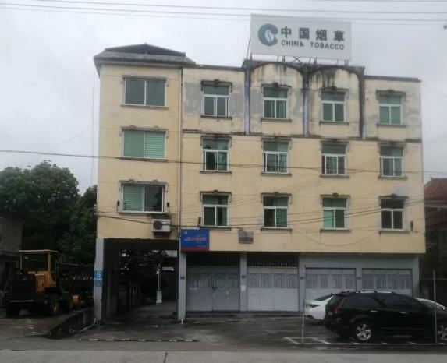

图 2- 1 城郊烟草站现址外景

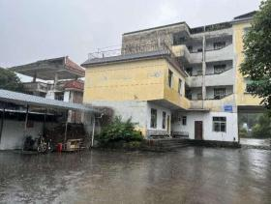

图 2-2 综合楼

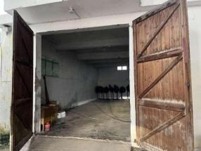

图 2-3 仓库大门

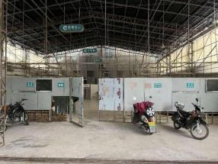

图 2-4 烟叶分级区

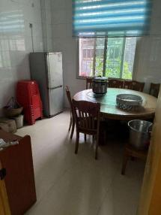

图 2-6 食堂

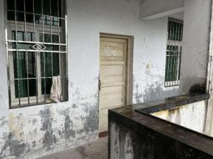

图 2-8 职工宿舍

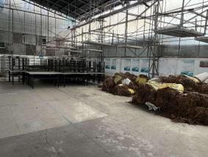

图 2-5 烟叶分级区

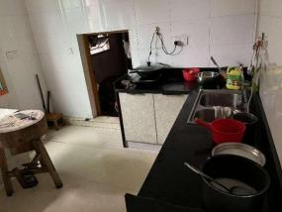

图 2-7 厨房

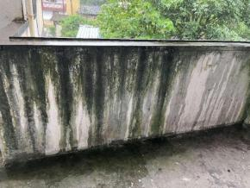

图 2-9 职工宿舍阳台

第三节 项目建设的必要性

**一、项目建设是落实行业高质量发展的切实要求。**

全面提升烟叶收购站点建设标准化和现代化水平，建设行业 一流的 “数字烟站” ，是行业高质量发展的重要组成部份；单站 点收购规模小、人均劳动效率低已经成为实现福建烟叶高质量新 发展必须解决的短板问题，为此中国烟草总公司福建省公司制定 了《福建省烟叶收购站点“ 十四五” 建设规划》（闽烟叶[2021]23

号），规划到 “十四五”末，全省新建烟叶收购站点 6 个。

由于 2021 年以来三明市烟叶计划增量较大（由 2021 年 77.76 万担增加到 2023 年 108.7 万担，增幅 39.8%）。福建省烟草公司 三明市公司于 2023 年 3 月向福建省烟草公司提交修订请示《福建 省烟草公司三明市公司关于修订烟叶收购站点 “十四五”建设规 划的请示》，请示中将规划新建烟叶收购站点 6 个修订为 11 个， 建宁城郊烟草站新建项目已列入规划，建设规模 6 万担，整合城

郊、黄坊、里心 3 个站点。

**二、项目建设是建宁分公司烟叶发展的迫切需要。**

1.适应建宁烟叶生产规模的需要。因行业对福建烟叶种植规模 指标提高，2021 年开始，福建烟叶种植面积处于高速发展的窗口 期，结合本地烟农种烟的高积极性、 当地政府的大力支持、省局 挂钩帮扶建宁的计划倾斜，建宁烟叶种植规模逐年递增，2022 年， 全县种植烟叶 3.6 万亩，共完成收购任务 9.36 万担， 同比增长 29.5%。新建城郊烟草站整合里心、黄坊、溪口、濉溪等四个乡镇

的烟叶收购，其中发展潜力最大的里心和溪口两个乡镇，2023 年

计划量增幅分别 91%和 132%，预计 2024 年建宁城郊烟草站（含 里心黄坊溪口濉溪，下同）计划收购量可达 5.01 万担，2025 年

建宁城郊烟草站计划收购量可达 6 万担。

建宁县 2020-2023 年度烟叶规模情况表

|  |  |  |  |  |  |  |  |  |  |  |  |  |
| --- | --- | --- | --- | --- | --- | --- | --- | --- | --- | --- | --- | --- |
| **整合** **片区** | **乡镇** | **2020** **年计** **划收** **购/担** | **2021** **年计** **划收** **购/担** | **同比** **上年** **增幅** | **2022** **年计** **划收** **购/担** | **同比** **上年** **增幅** | **2023**  **年计划**  **收购/**  **担** | **同比** **上年** **增幅** | **13** **万** **担计** **划收** **购/担** | **同比**  **2023**  **年增**  **幅** | **15** **万担** **计划收** **购/担** | **同比**  **2023**  **年增**  **幅** |
| 溪源 片区 | 溪源 | 10600 | 11160 | 5 | 12453 | 12 | 12850 | 3 | 13000 | 1 | 13400 | 4 |
| 小计 | 10600 | 11160 | 5 | 12453 | 12 | 12850 | 3 | 13000 | 1 | 13400 | 4 |
| 均口 片区 | 均口 | 16600 | 17660 | 6 | 21440 | 21 | 23570 | 10 | 24400 | 4 | 26000 | 10 |
| 伊家 | 7150 | 7460 | 4 | 8575 | 15 | 8740 | 2 | 9000 | 3 | 9500 | 9 |
| 小计 | 23750 | 25120 | 6 | 30015 | 19 | 32310 | 8 | 33400 | 3 | 35500 | 10 |
| 黄埠 片区 | 客坊 | 8050 | 8400 | 4 | 9240 | 10 | 9420 | 2 | 9500 | 1 | 10000 | 6 |
| 黄埠 | 11500 | 10700 | -7 | 13170 | 23 | 16000 | 21 | 16600 | 4 | 18500 | 16 |
| 小计 | 19550 | 19100 | -2 | 22410 | 17 | 25420 | 13 | 26100 | 3 | 28500 | 12 |
| 城郊 片区 | 里心 | 5100 | 5100 | 0 | 6434 | 26 | 12260 | 91 | 20700 | 69 | 30000 | 145 |
| 黄坊 | 6200 | 6000 | -3 | 7556 | 26 | 9230 | 22 | 9500 | 3 | 10000 | 8 |
| 溪口 | 3042 | 3320 | 9 | 4338 | 31 | 10070 | 132 | 15900 | 58 | 20100 | 100 |
| 濉溪 | 3258 | 3700 | 14 | 4594 | 24 | 6860 | 49 | 11400 | 66 | 12500 | 82 |
| 小计 | 17600 | 18120 | 3 | 22922 | 27 | 38420 | 68 | 57500 | 50 | 72600 | 89 |
| 合计 | | 71500 | 73500 | 3 | 87800 | 19 | 109000 | 24 | 130000 | 19 | 150000 | 38 |

2.建宁城郊站现有站点不具备改建成标准化烟草站条件。一是 城郊站现有站点占地面积为 1883.88 ㎡，根据《烟叶收购站建设控 制指标》，6 万担收购量的收购站，仅联合工房建筑面积达 5360 ㎡，城郊站现有站点不具备改建用地条件，需另行选址新建。二

是城郊站现有站点于 2004 年投入使用，建筑使用年限已近 20 年，

墙体老化渗水严重，设施陈旧简陋，场地拥挤，对照行业最新规 范《烟叶收购站设计规范》（YC/T 336—2020），存在占地面积

小、分级和仓储场地不足，确有新建的必要。

综上，本项目的建设是十分必要的。

第三章 市场需求分析

第一节 烟草行业分析

**一、烟草行业现状**

2020 年烟草行业实现工商税利总额 12803 亿元， 同比增长

6.2%，财政总额 12037 亿元，增长 2.3%。

2021 年烟草行业实现工商税利总额 13581 亿元， 同比增长

6.08%，财政总额 12442 亿元，增长 3.36%。

2022 年烟草行业实现工商税利总额 14413 亿元， 同比增长 6. 12%，实现财政总额 14416 亿元，同比增长 15.86%，实现税利

总额和财政总额创历史新高。

**二、烟草行业市场规模**

从烟酒类零售情况来看：2022 年全年中国烟酒类累计零售额 达到 5046 亿元，同比增长 2.3%；12 月份零售总额为 514 亿元，

同比下降 7.3%。

据国家统计局数据显示，2022 年全年中国卷烟累计产量达到 了 24321.5 亿支， 比上年增加了 139. 1 亿支，产量累计同比增长

0.6%；月均产量为 2026.8 亿支。

据中国海关总署数据显示，2022 年中国[卷烟](https://www.huaon.com/channel/wine/870564.html)出口数量为 6111

万条，相比 2021 年同期减少了 816 万条，同比下降 11.8%。

在出口金额方面，2022 年中国卷烟出口金额为 13571.3 万美

元，相比 2021 年同期减少了 2782.2 万美元，同比下降 17%。

**三、全国烟叶主产区基本情况**

1 、全国烟叶生产布局特点

我国烟叶生产分布区域广泛，从中温带到亚热带均有分布。 烟田广泛分布于平原、丘陵、山区，海拔高度从几十 m 到 2000m 均有烟草种植，植烟土壤类型也基本涵盖了我国主要土壤类型。 气候、海拔、土壤等生态环境因子的复杂性造就了我国烟叶风格

的多样性。

我国现有耕地面积 19 亿亩，常年植烟面积为 1500 万亩， 占 总耕地资源的 0.78%。植烟土地中，水田占 27%，旱地占 73% 。 从烟区看，南方烟区现有宜烟耕地面积 6865.8 万亩，现种植面积 为 1170 万亩，仅占宜烟耕地面积的 17. 1％；黄淮烟区有超过 5600 万亩的宜烟耕地，现种植面积 200 万亩左右， 占宜烟耕地面积的

3.5％。从土地资源总量看有轮作的条件。

2 、烟叶生产基础设施

全国主要烟区烟田总灌溉面积 971 万亩， 占目前植烟面积的 64%。主要灌溉方式有水库灌溉、河流灌溉、井灌及水窖或蓄水池 等。其中，南方烟区总灌溉面积 750 万亩，占目前植烟面积的 63%。 黄淮烟区总灌溉面积 139 万亩， 占目前植烟面积的 61.3％。北方

烟区总灌溉面积 81 万亩， 占目前植烟面积的 88.4％。

全国主产烟区共有烤房 381 万座，其中标准化烤房 375 万座， 占总烤房数的 98.5％。全国主产烟区共有 3616 个烟叶收购站点，

其中标准化站点 2490 个， 占总数的 68.9％。

第二节 福建省烟草发展分析

**一、福建省烟草行业指标**

福建是全国优质烟区之一，有优越的适宜烟草生长的生态条

件和悠久种烟史。1995 年来，福建省加快烟叶种植布局调整，将 发展规划和布局方案分解到县、 乡、村，适度规模种植， 已形成 龙岩、三明、南平三大烟叶主产区。2021 年，烟叶种植面积 32.80

万亩，增加 0.88 万亩。

2020 年福建烟草实现税利 182.4 亿元；2020 年，实现税利 182.4

亿元，全省建档立卡贫困烟农 361 户、贫困卷烟零售户 308 户。

2021 年福建烟草实现税利 189.43 亿元；上缴财政 155.89 亿元，

商业销售额 601.6 亿元。

2021 年福建省26 个种烟县级分公司共设置 169 个烟叶收购站 点，收购烟叶 179.77 万担，平均单站点收购规模 1.06 万担。其中： 2021 年实际收购量 2 万担以上收购站 10 个，1 万担-2 万担收购点

74 个，1 万担以下收购点 85 个。

全省烟叶收购站点建设概况（单位：万担、个）

|  |  |  |  |  |  |  |  |
| --- | --- | --- | --- | --- | --- | --- | --- |
| 烟区 | 2021 年收 购量 | 站点数 量 | 功能完 备站点 数量 | 站均收购 规模 | 站点规模 | | |
| 1 万担 以下 | 1-2 万担 | 2 万担 以上 |
| 龙岩 | 52.71 | 46 | 44 | 1.15 | 23 | 17 | 6 |
| **三明** | **77.76** | **67** | **43** | **1.16** | **26** | **37** | **4** |
| 南平 | 49.3 | 56 | 53 | 0.88 | 36 | 20 | 0 |
| 全省 | 179.8 | 169 | 140 | 1.06 | 85 | 74 | 10 |

**二、三明市烟草指标**

三明是全国 31 个重点烟叶产区之一，也是华东、华南最大烟

叶产区，烟叶产业被列为三明市农村七大特色产业之首。

三明烟区 80 年代末烤烟开始全面发展，CB- 1(翠碧一号)是烟

区主栽品种，具有香气飘逸、香气量足、劲头适中、 口感酸甜、

余味纯净、出丝率高、醇化速度快、配伍性强等特点。2000 年 9

月，成功注册 “金三明”烟叶商标，成为全国第一个烟叶品牌。

2022 年，三明市收购量 93.7 万担。

**三、建宁烟草主要指标**

从 1988 年至 2022 年，建宁县烤烟种植面积由 60 亩发展到 36000 亩，烤烟收购量由 59.5 担发展到 9.36 万担。卷烟销售从 1984

年的 2620 箱发展到 2022 年的 4919 箱。

2022 年，建宁县种植烟叶 3.6 万亩，共完成收购任务 9.36 万 担，同比增长 29.5%；上等烟比例（不含杂色）80.74%，同比增

长 5.39%；全县烟农实现售烟收入 1.86 亿元，同比增长 28.74%；

烟农户均收入 12.7 万元， 同比增长 36.76%；全县平均亩产值 5160.55 元，同比增长 20.8%；全县烟叶税 3855.07 万元，同比增

长 38.47%。

**四、建宁城郊烟草站主要指标**

新建城郊烟草站整合里心、黄坊、溪口、濉溪等四个乡镇的 烟叶收购。建宁县全县烟叶收购计划，从 2021-2023 年，计划量增 幅分别是 3% 、19% 、24% ，其中发展潜力较大的里心和溪口两个 乡镇，里心 2021-2023 年的计划量增幅分别是 0% 、26% 、91% ， 溪口 2021-2023 年的计划量增幅分别是 9%、31% 、132% ，结合本 地烟农种烟的高积极性、 当地政府的大力支持、省局挂钩帮扶建 宁的计划倾斜，预计 2024 年建宁城郊烟草站（含里心黄坊溪口濉 溪）计划收购量可达 5.01 万担，2025 年建宁城郊烟草站（含里心

黄坊溪口濉溪）计划收购量可达 6 万担。

建宁城郊烟草站现有站点无法满足计划 6 万担的收购任务，

故本项目拟于建宁县开发区创业路南侧 1 号地块新建城郊烟草站，

满足里心、黄坊、溪口、濉溪四个乡镇的烟叶收购整合， 以便烟

叶收购工作的进一步开展。

建宁城郊烟草站（含里心黄坊溪口濉溪）烟叶收购计划如下

表：

|  |  |  |  |  |  |  |  |  |  |
| --- | --- | --- | --- | --- | --- | --- | --- | --- | --- |
| 乡镇 | 2020年计 划收购 | 2020年实 际收购 | 2021年计 划收购 | 2021年实 际收购 | 2022年计 划收购 | 2022年实 际收购 | 2023年计 划收购 | 2024年计 划收购 | 2025年计 划收购 |
| 里心 | 5100 | 5128 | 5100 | 4611 | 6434 | 6947 | 12260 | 18000 | 22000 |
| 黄坊 | 6200 | 5660 | 6000 | 6265 | 7556 | 8333 | 9230 | 9600 | 10000 |
| 溪口 | 3043 | 3187 | 3320 | 3695 | 4339 | 4618 | 10070 | 15000 | 20000 |
| 濉溪 | 3258 | 3772 | 3700 | 4208 | 4594 | 5308 | 6860 | 7500 | 8000 |
| **合计** | **17601** | **17747** | **18120** | **18779** | **22923** | **25206** | **38420** | **50100** | **60000** |

第四章 建设规模与建设内容

第一节 建设规模

**一、项目建设规模测算**

根据《福建省烟叶收购站点 “十四五”建设规划》（闽烟叶 [2021]23 号）要求，三明市公司建宁分公司城郊烟草站整合城郊、

黄坊、里心三家站点，设计收购 6 万担。属于大型站。

烟叶收购站分类表

|  |  |  |
| --- | --- | --- |
| 小型站 | 中型站 | 大型站 |
| 1＜M＜2 | 2≤M≤5 | M ﹥ 5 |

根据三明市烟草公司建宁分公司城郊烟草站人员情况，结合

《烟叶收购站建设控制指标》分析。具体用房规模需求如下：

**三明市烟草公司建宁分公司城郊烟草站用房需求**

|  |  |  |  |  |
| --- | --- | --- | --- | --- |
| **序号** | **类别** | | **业主需求** **面积（㎡）** | **备注** |
| ***一*** | 办公综合 楼 |  |  | 里心、黄坊、城郊站现有烟 技员 30 人 |
| 1 | 办公室 | 360 | 30 人× 12 ㎡ |
| 2 | 会议培训室 | 130 | 按烟草站建设控制指标计算 |
| 3 | 咨询接待室 | 20 | 按烟草站建设控制指标计算 |
| 4 | 资料室 | 30 | 按烟草站建设控制指标计算 |
| 5 | 烟技员宿舍 | 750 | 30 人×25 ㎡ |
| 6 | 稽查员宿舍 | 50 | 办案需要 |
| 7 | 季节工宿舍 | 420 | 季节工总人数 168 名（6 万 担×28 人/万担），季节工宿 舍按 70 人住宿计算。 |

|  |  |  |  |  |
| --- | --- | --- | --- | --- |
| 8 |  | 食堂及厨房 | 121.6 | 烟技员 30 人，稽查队 8 人， 共 38 人用餐，食堂面积  =38*80%*4= 121.6 ㎡。 |
| 9 | 稽查大队办公室 | 96 | 8 人× 12 ㎡ |
| 10 | 专卖询问室 | 30 | 办案需要 |
| 11 | 卷宗（档案）室 | 80 | 办案需要 |
| 13 | 公共卫生设施 | 120 | 按烟草站建设控制指标计算 |
|  | **小计** |  | **2207.6** |  |
| 二 | 联合工房 | 收购仓储区 | 4925 | 按烟草站建设控制指标计算 |
| 三 | 中转库 | 中转库 | 3130 | 不在烟草站建设控制指标 内，按实际需要计算 |
| 四 | 值班室 | 值班室 | 60 | 按烟草站建设控制指标计算 |
| 五 | 设备间 | 消防水池水泵房 及设备间 | 522 | 含消防水池及泵房面积 442 ㎡、设备间面积 80 ㎡。 |
| 六 | 停车棚 |  | 195 | 按 13 个车位计算 |
| 七 | 卸货棚 |  | 180 |  |
|  | 合计 |  | 11219.6 |  |

**二、建设规模确定**

建宁县城郊烟草站建成后人员配置：站长 1 人，副站长 3 人， 烟技员 24 人，物资管理员 1 人，内勤员 1 人。项目建成后职工人

数 30 人，季节工 168 人。

项目在新址新建城郊烟草站。根据国家局《烟叶收购站建设 控制指标》（2022 版）标准测算，总建筑面积 11219.60 ㎡ ，其中 标准内面积 7346 ㎡，标准外面积 1756 ㎡（含：专卖用房 256 ㎡、

中转库 3130 ㎡）。

城郊烟草站建设项目规模与标准对比表

|  |  |  |
| --- | --- | --- |
| 项目名称 | 三明市烟草公司建宁分公司城郊烟草站新建项目 | |
| 近 3 年收购量 | 时间 | 收购量（担） |
| 2020 | 17747 |
| 2021 | 18779 |
| 2022 | 25206 |
| “十四五 ”期末规划收购量 | | 60000 |

第 24 页

|  |  |  |  |  |  |  |  |  |  |
| --- | --- | --- | --- | --- | --- | --- | --- | --- | --- |
| 规模类型 | | 大型站 | | | | | | | |
| 人数 | | 职工人数 | | 30 | | 季节工人数 | | | 168 |
| 各类用房建筑面积测算（㎡） | | | | | | | | | |
| 序号 | 功能名称 | 人数 | 控制指标 | 控制面 积 | 项目拟 建面积 | | 是否 合标 | 备注 | |
| 一 | 办公生活用房 |  | | | | | | | |
| 1.1 | 办公室（烟叶收 购人员） | 30 | 6- 12 ㎡/人 | 360 | 360 | | 是 | 按烟叶收购站建设 控制指标测算 | |
| 1.2 | 办公室（稽查大 队） | 8 | 12 ㎡/人 | 96 | 96 | | -- | 参照烟叶收购站建 设控制指标测算 | |
| 2 | 会议培训室 |  | 130 | 130 | 130 | | 是 | 按烟叶收购站建设 控制指标测算 | |
| 3 | 咨询接待室 |  | 20 | 20 | 20 | | 是 | 按烟叶收购站建设 控制指标测算 | |
| 4 | 资料室 |  | 30 | 30 | 30 | | 是 | 按烟叶收购站建设 控制指标测算 | |
| 5 | 食堂 | 38 | 就餐总人  数的 80%  ×4 | 121.6 | 121.6 | | 是 | 就餐人数为 38 人， 其中烟技员 30 人， 专管所人员 8 人 | |
| 6.1 | 职工宿舍 | 30 | 25 ㎡/人 | 750 | 750 | | 是 | 按烟叶收购站建设 控制指标测算 | |
| 6.2 | 稽查员宿舍 | 2 | 25 ㎡/人 | 50 | 50 | | -- | 参照烟叶收购站建 设控制指标测算 | |
| 7 | 季节工宿舍 | 168 | 6 ㎡/人 | 1008 | 420 | | 是 | 季节工总人数为 168  人,实际建设面积按  70 人测算 | |
| 8 | 公用卫生间 |  |  | 120 | 120 | | 是 | 按烟叶收购站建设 控制指标测算 | |
| 9 | 专卖询问室 |  |  | 30 | 30 | | -- | 办案需要 | |
| 10 | 专卖卷宗（档 案）室 |  |  | 80 | 80 | | -- | 办案需要 | |
|  | 小计 |  |  | 2795.6 | 2207.6 | | 是 |  | |
| 二 | 公用动力用房 |  | | | | | | | |
| 1 | 消防水池（含水 泵房） |  |  | 442 | 442 | | -- | 按消防规范测算 | |
| 2 | 设备间（变配电 室） |  |  | 80 | 80 | | 是 |  | |
|  | 小计 |  |  | 522 | 522 | | 是 |  | |
| 三 | 联合工房 |  | 5360 | 5360 | 4925 | | 是 | 按烟叶收购站建设 控制指标据实调整 | |
| 四 | 烟叶中转库 |  | -- | 3130 | 3130 | | -- | 按实际需要与烟叶 收购站合建 | |

|  |  |  |  |  |  |  |  |
| --- | --- | --- | --- | --- | --- | --- | --- |
| 五 | 室外附属建筑 |  | | | | | |
| 1 | 大门（值班室） |  | 60 | 60 | 60 | 是 | 按烟叶收购站建设 控制指标测算 |
| 2 | 停车棚 |  |  | 195 | 195 | -- | 按实际需要测算 |
| 3 | 卸货棚 |  |  | 180 | 180 | -- | 按实际需要测算 |
|  | 小计 |  |  | 435 | 435 | 是 |  |
| 六 | 合计建筑面积 |  |  | 12242.6 | 11219.6 | 是 |  |

第二节 建设内容

城郊烟草站新建项目总建筑面积 11219.60 ㎡。主要包括：

一、综合楼 2207.6 ㎡ ，地上 4 层；

二、联合工房 4925 ㎡ ，地上 1 层；

三、中转库 3130 ㎡ ，地上 2 层；

四、大门（含值班室、消防控制室、配电房）140 ㎡ ，地上 1

层；

五、消防水池及泵房 442 ㎡ ，地下 1 层；

六、停车棚 195 ㎡；

七、卸货棚 180 ㎡。

第三节 建设建设规模内容必要性

项目建设规模及内容必要性如下：

1 、中转库建设：一是可以缓解里心、黄坊、均口（含原伊家 烟草站）、溪源、黄埠、客坊等 6 个烟叶收购站点的库存压力； 二是可适当保障加快烟叶收购进度，烟叶收购恰逢建宁的雨季， 减轻烟叶在烟农家里保管的压力，避免天气湿度过大对烟农家里 的烟叶造成损失；三是收购站点的烟叶先集中到县中心库，待三

明物流烟叶中心库的库容较松时，再集中分批次调运往三明物流

中心库，可在一定程度上减轻三明物流中心库的压力； 四是减少 基地烟叶调运的成本， 目前建宁是安徽中烟和云南红云、红河烟 厂的基地县，如部分烟叶调至武夷烟叶进行打叶复烤就近可节省 物流成本；五是便于工业企业驻点人员直接在基地县开展烟叶收

购质量评价和质量公共把关。

中转库面积的测算依据：建宁县按十四五末 15 万担的收购计 划，届时预计中转烟叶 8 万担左右，按 45 天的调运时间计算，每 天预计要运输 1800 担烟叶到中转库。据了解，云南中烟一般 3-5 天到中转库验收发货，按工业 4 天验收发货一次来测算，中转库

需要仓储 7200 担烟叶。

目前我市物流中心库高架库每平方存放 6-7 担烟叶，清流、尤 溪、明溪等在用中转平库每平方存放烟叶 2-2.5 担，按 2.3 担/平米

测算，中转库需要 3130 平米左右。

2 、综合楼设置专卖用房：一是建宁分公司办公用房紧张，稽 查大队于 2022 年搬迁到城郊站办公，办公室为城郊烟草站原会议 室进行简单改造；二是考虑稽查大队的办案特点及夜巡工作需要，

同步设置稽查人员办公室和宿舍。

除合建的中转库和专卖管理用房，其余均按照《烟叶收购站

建设控制指标》要求设置，并经相关职能部门讨论确定。

第五章 站址选择与建设条件

第一节 站址方案

**一、选址原则**

1 、项目建设应执行产区烟叶收购站布局规划，做到既方便烟

农，又适当集中、便于管理。

2 、站址选择在烟叶产区中心附近，地质可靠，地形平坦，避 开低洼地，满足建筑物及管网布置的要求，尽量减少地基处理的 工程量， 以节约费用，保证工程质量；地质条件应符合场地建设

的要求，具备抗震条件。

**二、站址选择**

项目位于福建省建宁县开发区创业路南侧 1 号地块，总用地

面积 15159.26 ㎡。综合分析站址方案，认为具有以下优势：

1 、符合规划：该项目站址位于建宁县开发区，符合《福建省

烟叶收购站点 “十四五”建设规划》的规划要求；

2 、站址周边交通便捷、资源丰富。

3 、周边基础设施齐全，生产辅助设施配套条件好。 良好的基

础，可保证项目的顺利实施、有效运转；

项目的站址选择充分考虑企业的实际能力和长远发展，做到

了统筹兼顾、经济合理、优化配置、节省资源。

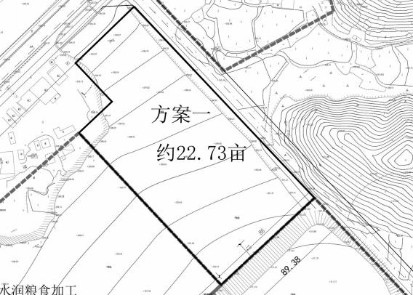

项目用地红线图

第二节 建设条件

建宁县地处中亚热带，属海洋性季风气候区，又有大陆性山 地气候特点。冬季气候寒冷，夏季昼夜温差大，年均气温 16.8℃ , 年积温 4900-5069.7℃ , 极端最高温 39.9℃ , 极端最低温- 12.8℃ ,

夏季气温日较差达 11℃以上。

建宁县地处福建省西北隅，位于武夷山脉中段，四周高山环 抱，境内丘陵与溪流交错。气候暖湿。 山地森林茂密，动、植物

资源丰富，水力资源丰富。

建宁县城郊烟草站建设地点位于建宁县开发区创业路南侧 1

号地块。该地块周边交通便捷，距离建宁县城区仅 4km，距离建

宁高速路口仅 5km。项目拟建地北侧是工业路，道路宽度 25m，

可供烟叶调运车辆行驶。

根据《建宁县城助驾井- 曲滩片区控制性详细规划》，项目用 地性质为二类物流仓储用地，整体地块主要规划用途为食品加工 及仓储行业。地块政府已经收储，但未完成三通一平。地块周边 基础设施齐全，生产辅助设施配套条件好。片区给水管网根据本 次规划确定的路网并结合现状已铺设给水管进行规划布置，管网 按远期要求一次规划，分期实施， 区内给水干管布置成环状。污 水管道系统主干管沿濉溪岸边布置，沿途承接周边道路和地块污 水的接入，并在助驾井工业路与曲渡南路附近设置一处倒虹管过

濉溪，污水输送至建宁县污水处理厂统一处理达标后排放。

综上所述，本项目拟建地建设条件较好，符合本项目建设需

要。项目用地实况如下表：

选址审查用地要点表

|  |  |  |  |  |
| --- | --- | --- | --- | --- |
| 序 号 | 类别 | | 用地实况 | 备 注 |
| 1 | 基本  情况 | 用地单位 | 建宁县城郊烟草站 |  |
| 项目名称 | 三明市烟草公司建宁分公司城郊烟草站新建项目 |  |
| 项目拟选地址 | 福建省三明市建宁县开发区创业路南侧 1 号地块 |  |
| 拟用地规模和拟 建设规模 | 用地规模（亩/㎡）： 22.74 亩/15159.26 ㎡ 建设规 模（㎡）： 11219.60 |  |
| 2 | 用地  性质 | 建设用地(容积  率） | A 公共管理与公共服务用地 A1 行政办公用地  A8 科研用地  B 商业服务业设施用地 M 工业用地 W 物流仓  储用地区 |  |
| 非建设用地 | E11 耕地 E12 园地 E13 林地 E15 其它农用  地  是否需办理林转用 农转用 详细性控制规划 |  |
| 3 | 征迁  收储 | 已征迁收储 | 是否完成三通一平区  是否有电力、 电信线路过境 ： |  |

|  |  |  |  |  |
| --- | --- | --- | --- | --- |
| 序 号 | 类别 | | 用地实况 | 备 注 |
|  |  |  | 是否有供水、供气、排污管道过境： |  |
| 未征迁收储 | 是否涉及 60 亩连片开发  征迁建筑物： 宗祠 寺庙 民居 生产设施 征迁构筑物： 坟墓 电力、 电信线路 供水、供 气、排污管道 |  |
| 4 | 用地  取得  方式 | 出让 | 招标、拍卖、挂牌出让区 协议出让 |  |
| 5 | 地理  位置 | 国土空间位置 | 是否在县、乡级国土空间详细规划的管制范围内：  国家公园 自然保护区 自然公园 生态 保护红线 永久基本农田 城镇开发边界区 其它 |  |
| 管理辐射范围 | 烟叶生产收购区 烟草专卖管理区 烟用物质非  烟产品周转 |  |
| 服务对象范围 | 服务乡镇(个)： 5； 烟叶面积（亩）： 2.5 万； 烟叶收 购量（担）： 6 万 |  |
| 6 | 交通  条件 | 进场道路状况 | 距公用道路（米）： 15 需自行硬化长度（米） ：  15  是否可通行消防车区 |  |
| 至城区、 乡镇距 离 | 4km |  |
| 至高速公路出入 口距离 | 5km |  |
| 7 | 基础  设施  条件 | 供水设施 | 市政供水区 农村自来水 能否满足消防供水区  其它 |  |
| 供电设施 | 周边 200 注范围内是否有高压供电线路区 |  |
| 排污排水设施 | 公用排污管道 生活污水处理设施 自建排污设  施  公用排水管道区 其它 |  |
| 8 | 用地  环境  条件 | 日照及朝向 | 冬至日满窗日照≥2 小时， 朝向： 西南 |  |
| 常年主要风力风 向 | 常年风力＜3 级， 风向： 东南、东南偏南、东南偏东 |  |
| 场地条件 | 实地： 地质条件好区  填方地：  是否需增设： 挡墙区、护坡区、排洪沟 土石方 |  |

|  |  |  |  |  |
| --- | --- | --- | --- | --- |
| 序 号 | 类别 | | 用地实况 | 备 注 |
|  |  |  | 量大 、小 |  |
| 地形地貌 | 平地方整 无明显地质灾害  山边、河边， 高差大  可能发生地质灾害： 滑坡 、沉降 、塌陷 、泥石 流 、洪涝 |  |
| 周边情况 | 主要建筑物是否有： 加油站 供气站 其它易燃  易暴建筑物 |  |

第六章 收购技术方案

第一节 收购流程

**一、烟叶收购流程**

烟叶收购流程一般由交售预约、候烟初检、专业分级、定级、 称重结算、散烟暂存、打包成件、烟包入库、烟包暂存、装车调

运组成。

烟叶收购业务流程

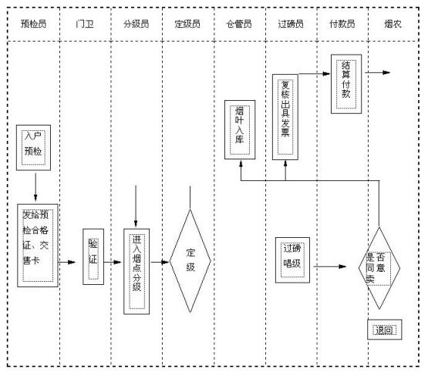

**二、作业标准**

（1）根据烟叶收购站与烟农签订的合同进行收购。

（2）入户预检。预检员进入农户家对将交售的烟叶进行预检

初分，预检合格的发给预检合格证和交售卡。

（3）预检合格的烟叶运到烟叶收购站交售。

（4）验证入站。运输烟叶车辆进入烟站时必须检查预检登记 表、身份证或户口簿，核对烟农身份是否与初分预检登记表名单

一致，所有证件、手续齐全方可进入烟站。

（5）分级。烟叶进入分级室后，由分级员根据编码和排队情 况对烟叶进行分级。分级后将有关收购信息和烟叶一起传输到定

级室。

（6）定级。定级员对初分烟叶进行定级，填写密码卡，定级

后将有关相信和烟叶一起传输到过磅室。

（7）过磅唱级、听级。农户听级后同意交售，则电脑开单、 烟叶入库；若烟农听级后不同意交售烟叶，则烟叶从退烟出口处

如数退还交烟农户。

（8）付款。

第二节 设备方案

宜配备与收购规模和工艺相适应，且符合相关标准和要求的

打包、输送、数采、称重等等设备。

新建城郊烟草站需重新购置烟叶收购设备，按照 6 万担规划， 按照三过磅设计，需配备 144 张分级桌、72 组辅助光源、3 条无 动力出烟轨道、6 条无动力进烟轨道、3 套过磅设备、12 部手持扫

码机。

第七章 工程建设方案

第一节 总平面布置

**一、总平面设计遵循的原则**

1 、在满足烟叶收购要求的条件下，生产辅助用房布置合理，

交通方便，并符合环保、防火、安全、卫生等要求。

2 、根据站点现状，周围环境、 自然条件等因素，充分合理地 利用公共设施，力求作到功能分区合理，动力负荷集中，生产管

理方便。

3 、总平面布置由作业区、办公生活区等组成。各区布置应以 管理便捷、物流畅通、能源节约、环境整洁、人流与物流路线不

迂回交叉等为原则。

**二、总图布置方案**

1 、站点布置情况

城郊烟草站总平面布置由作业区、办公生活区等组成。作业

区位于站区南部，办公生活区位于站区北部。

作业区南侧建设中转库占地面积 3130 ㎡，建筑面积 3130 ㎡； 中转库西北侧布置联合工房，联合工房占地面积 4925 ㎡，建筑面 积 4925 ㎡；作业区北侧布置售烟车辆及调运车辆的作业广场及停

车场。

生活区设置于场地北侧，建设综合楼占地面积 555 ㎡，建筑 面积 2207.6 ㎡；大门（含值班室、消防控制室、配电房）建筑面

积 140 ㎡ ，地下消防水池及泵房建筑面积 442 ㎡。

站点总体布置生产收购区和生活区相对独立。

2 、交通组织系统

管理划分功能分区，建立便捷顺畅动态的联系系统——人车

分流。

基地北侧中部规划设置出入口，车辆在出入口处西侧车行道 直接进入站区，行人从出入口东侧人行道进入站区， 以达到人车

分流，保障行人的安全。

站区内部通过环形道路连接各建筑，方便烟农交售烟叶及货 运车辆装卸烟叶。 内部流线清晰简捷互不干扰，消防车道到达建

筑，满足消防安全的要求。

3 、道路

厂内道路布置成环状，主要布置在作业区周边。干道与北侧

主入口连接，其余道路均为支路，联系作业区、生活区出入口。

站内道路与乡镇道路相接，道路宽度设计不小于 4m，消防车 道转弯半径最小 9m，仅行驶小型汽车的道路转弯半径最小 6m ， 装卸烟叶车辆行驶的道路转弯半径最小 12m，道路坡度不超 8%，

最小坡度不小于 0.3%。

各单体的室内根据站区地面、路面，雨水排放的容许坡度统

一协调确定，并考虑尽量减少土方工程量。

转弯半径：汽车转弯半径的计算公式为 R=L / 2(Sinψ) 其中：R=车辆最小转弯半径；

L=车长；

Ψ=车辆方向最大转角。

本项目装卸货车辆最大车长为 15m，车辆最大转向角度为

90° , 根据上述公式计算本项目装卸货车辆最小转弯半径 R= 15/2*

（Sin90° ) =7.5m。

综上所述，本项目装卸货车辆行驶的道路转弯半径 12m ＞

7.5m，满足使用需求。

4 、绿化

对站前区、道路两侧及新建建构筑物周围皆予以绿化，种植 花草和树木， 已达到减少空气中的灰尘、降低噪声、调节空气温 度和湿度及美化环境的目的，为工作人员创造一个良好的户外活

动场所。绿化面积 1531.08 ㎡。

5 、停车棚

停车棚设于综合楼东南侧，建筑面积 195 ㎡。

6 、主要经济技术指标表

**主要技术经济指标表**

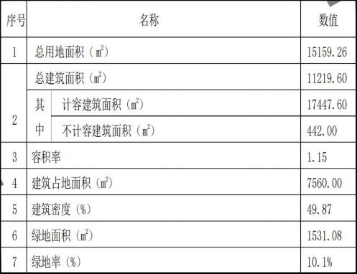

第二节 土建工程

**一、设计依据**

1 、建筑结构荷载规范 GB50009－2019

2 、钢结构设计规范 GB50017－2017

3 、混凝土结构设计规范 GB50010－2020

4 、建筑地基基础设计规范 GB50007－2011

7 、建筑抗震设计规范 GB50011－2021

8、《烟叶收购站建设控制指标》（2022 版）

**二、设计荷载**

1 、 楼（屋）面均布活荷载标准值

楼（屋）面活荷载标准值按《建筑结构荷载规范》GB50009 取 值，对于规范中未涉及荷载，按实际取值。为适应项目屋面分布 式光伏发电系统实施，屋面活荷载应在规范取值的基础上增加

0. 15KN/㎡取值。

2 、风荷载

根据《建筑结构荷载规范》GB50009，本工程基本风压值取

0.35KN/m2 ，地面粗糙度为 B 类。

3 、地震作用

根据《中国地震动峰值加速度区划图》GB18306 及《建筑抗 震设计规范》GB50011，本工程抗震设防烈度为 6 度，设计基本

地震加速度值为 0.05g ，设计地震分组为第一组。

**三、建筑物设计**

项目新建综合楼为四层建筑，采用现浇钢筋砼结构，建筑物

高度 16.2 米。

新建联合工房为一层建筑，采用现浇钢筋砼结构，建筑物高

度 8.3 米。

新建中转库为二层建筑，采用现浇钢筋砼结构，建筑物高度

14.3 米。

新建大门（含值班室、消防控制室、配电房）为地上一层、

建筑，采用现浇钢筋砼结构，建筑物高度 3.6 米。

**四、建筑装修**

一楼食堂采用防滑花岗石地面，办公用房采用强化木地板地

面，所有卫生间、盥洗室地面均采用防滑地砖地面。

建筑物内走廊等公共区域墙面涂刷墙面漆，办公、资料室等

涂刷内墙乳胶漆，卫生间、盥洗室内墙贴瓷砖，浴室内墙贴瓷砖。

建筑物外墙可根据当地建筑特色选择相应材料进行装修。

**五、主要材料指标**

（1）墙体材料：加气混凝土砌块

（2）混凝土： 墙砼强度等级 C40 ～C25

梁板砼强度等级 C30 ～C25

承台、基础梁 C30

（3） 钢筋：梁主筋拟采用 HRB400 热轧钢筋(Ⅲ级钢）， 柱、墙主筋采用 HRB335 热轧钢筋（II 级钢）,其余采用 HPB300

热轧钢筋( Ⅰ级钢）。

**六、安全等级及地基基础设计等级**

根据《混凝土结构设计规范》GB50010 —2019 、《钢结构设 计规范》GB50017 —2020，该项目建筑物及建筑结构安全等级为

二级。

根据《建筑地基基础设计规范》GB50007 —2021，该项目地

基基础设计等级为丙级。

第三节 公用工程

**一、给水**

1 、水源

项目站区供水水源由北侧工业路引进一路 DN100 市政给水 管，接点水压 0.35MPa，供水量约 60- 100m3/h，分别设置 LXL-80E 生活水表及 LXL- 150E 消防水表（表后设置防污隔断阀组）。消 防水表后给水管在地块内成环网布置，上设室外消火栓。站区内

部根据需要设置水表。

本工程用水水质、水量、水压可以满足工程需要。生活用水

应满足国家现行生活饮用水标准。

2 、用水量

站区职工办公、生活用水标准：50 升/人.天、食堂用水标准：

25 升/人.天、绿化浇洒用水 2 升/㎡.天。

项目用水包括办公、生活用水、食堂用水、绿化浇洒，根据

职工人数 30 人，平均日用水量约为 5.84m3/d。

**用水量估算表**

|  |  |  |  |  |  |  |  |  |
| --- | --- | --- | --- | --- | --- | --- | --- | --- |
| **序号** | **用水项目** **名称** | **使用单位** **数** | **用水标** **准量（L）** | **小时**  **变化**  **系数** | **使用** **时间** | **用水量** **m3** | | |
| **平均日** | **最大时** | **平均时** |
| 1 | 办公、生活 用水 | 30 人 | 50L/人.d | 1.5 | 8 | 1.5 | 0.28 | 0.19 |
| 2 | 食堂用水 | 30 人 | 25L/人.d | 1.5 | 8 | 0.75 | 0.14 | 0.09 |
| 3 | 绿化浇洒 | 1531.08 ㎡ | 2L/m2.d | 1 | 2 | 3.06 | 1.53 | 1.53 |
| 4 | 未预见用 水 | （1+2+3）* 10% | | | | 0.53 | 0.20 | 0.18 |
|  | **合计** | **1+2+3+4** | | | | **5.84** | **2.15** | **1.99** |

3 、给水系统

给水系统采用环状管网。设计采用生产、生活、消防合一给

水系统。

本项目用水由城镇供水水压直接供给。

生活给水管主立管、室外部分及屋面明露部分管道采用钢塑 复合管，管径小于等于 DN100 的采用螺纹连接，管径 DN100 以 上的采用沟槽连接。其他部分生活给水管采用 PP-R 塑料给水管

（PN= 1.2MPa ），热熔连接。

生活给水管道、阀门、附件及设备应达到生活饮用水标准，

二次加压水箱应设置消毒设施。

建筑给水接入口处、建筑内用水功能不同的区域均设置计量

水表。

4 、消防用水量

消防用水量标准及一次灭火用水量详表 5.4-2。

表 5.4-2 消防用水量标准及一次灭火用水量详表

|  |  |  |  |  |  |
| --- | --- | --- | --- | --- | --- |
| **序号** | **消防系统名称** | **消防设计** **流量（L/s）** | **火灾延续** **时间（h）** | **一次灭火用** **水量（m3）** | **备注** |
| 1 | 室外消火栓系统 | 35 | 3 | 378 | 由消防水池和市 政联合供给 |
| 2 | 室内消火栓系统 | 25 | 3 | 270 | 由消防水池供给 |
| 3 | 自动喷水灭火系统 | 30 | 1 | 108 | 由消防水池供给 |
|  | **合计** |  | | **756** |  |

根据《自动喷水灭火系统设计规范》（GB50084-2017）,仓库

火灾危险等级分类为危险Ⅰ级。

站点给水管网呈环状布置，埋地敷设。沿道路设置室外地上

式消火栓，间距不大于 120m。

**二、排水**

生活废水经过化粪池静置、沉淀后滤去杂物排放至北侧工业

路市政污水管。

站区雨水采用地面自然排水，先流入站区雨水管道，最后流

入北侧工业路市政雨水管。

**三、供电**

1 、电源

项目从站外 10kV 支线引入站内变配电室。电力负荷及照明为

三级负荷。

2 、用电量

项目总建筑面积 11219.60 ㎡。年耗电量 59.68 万 kwh。 电力

负荷的计算见下表。

**用电量估算表**

|  |  |  |  |  |  |  |  |  |  |  |  |  |
| --- | --- | --- | --- | --- | --- | --- | --- | --- | --- | --- | --- | --- |
| 序号 | 项目 | 用电基数 | | 用电指标 | | 计算  负荷  (kW) | 系数 | | | 有功功 率（kW) | 无功功 率  （kvar ) | 视在功  率  （kVA） |
| 单位 | 数量 | 单位 | 数量 | 需要  系数  Kx | 功率  因素  cos  φ | tan  φ |
| 1 | 综合楼、值班室、 配电房 | ㎡ | 2348 | W/㎡ | 80.00 | 187.8 1 | 0.70 | 0.85 | 0.62 | 131.47 | 81.51 |  |
| 2 | 联合工房、中转 库 | ㎡ | 8055 | W/㎡ | 30.00 | 241.6 5 | 0.70 | 0.80 | 0.75 | 169.16 | 126.87 |  |
| 3 | 室外照明 | ㎡ | 7419 | W/㎡ | 10.00 | 74.19 | 0.40 | 0.85 | 0.62 | 29.68 | 18.40 |  |
| 4 | 充电桩（快） | 个 | 1 | W/个 | 40000 | 40.00 | 0.60 | 0.80 | 0.62 | 24.00 | 14.88 |  |
| 5 | 充电桩（慢） | 个 | 4 | W/个 | 7000 | 28.00 | 0.60 | 0.80 | 0.62 | 16.80 | 10.42 |  |
| 6 | 合计 |  |  |  |  | 572 |  |  |  | 371 | 252 |  |
| 7 | 负荷同时系数 |  |  |  |  |  |  |  |  | 0.90 | 0.90 |  |
| 8 | 乘以同时系数后 |  |  |  |  |  |  |  |  | 333.99 | 226.86 | 403.75 |
| 9 | 无功补偿 |  |  |  |  |  |  |  |  |  | -65.11 |  |
| 10 | 变压器合计 |  |  |  |  |  |  |  |  | 333.99 | 161.76 | 371.10 |
| 11 | 变损 |  |  |  |  |  |  |  |  | 3.71 |  |  |
| 12 | ∆QT=0.05Sc |  |  |  |  |  |  |  |  |  | 18.55 |  |
| 13 | 补偿后低压侧负荷 |  |  |  |  |  |  | 0.90 |  | 333.99 | 161.76 | 371.10 |
| 14 | 变压器高压侧 |  |  |  |  |  |  |  |  | 337.70 | 180.31 | 382.82 |
| 15 | 主变压器安装容量 |  | 选用干式变压器 1 台 500kva，负荷率约为 0.77 | | | | | | | | | |

**项目耗电量核算表**

|  |  |  |  |  |  |  |  |  |  |  |  |  |
| --- | --- | --- | --- | --- | --- | --- | --- | --- | --- | --- | --- | --- |
| 序号 | 项目 | 用电基数 | | 用电指标 | | 计算负 荷(kW) | 需要  系数  Kx | 有功功 率（kW) | 日运  行时  间  （h） | 年运 行天 数（d） | 有功 负荷 系数 | 年耗  电量  （万  kWh） |
| 单位 | 数量 | 单位 | 数量 |
| 1 | 综合楼、值班室、 配电房 | ㎡ | 2348 | W/㎡ | 80.00 | 187.81 | 0.70 | 131.47 | 8 | 240 | 0.75 | 18.93 |
| 2 | 联合工房、中心库 | ㎡ | 8055 | W/㎡ | 30.00 | 241.65 | 0.70 | 169.16 | 8 | 280 | 0.75 | 28.42 |
| 3 | 室外照明 | ㎡ | 7419 | W/㎡ | 10.00 | 74.19 | 0.40 | 29.68 | 6 | 280 | 0.75 | 3.74 |
| 4 | 充电桩（快） | 个 | 1.0 | W/个 | 40000 | 40.00 | 0.60 | 24.00 | 8 | 280 | 0.75 | 4.03 |
| 5 | 充电桩（慢） | 个 | 4.0 | W/个 | 7000 | 28.00 | 0.60 | 16.80 | 8 | 280 | 0.75 | 2.82 |
| 6 | 合计 |  |  |  |  | 571.65 |  | 371.10 |  |  |  | 57.94 |
| 7 | 损耗 | 按上述用电量的 3%估算，含线损和变压器损耗 | | | | | | | | | | 1.74 |
| 8 | 项目用电量 | | | | | | | | | | | 59.68 |

3 、变压器

10kV 电源就近引自市政变配电所，在站内建变配电室并设 1 台容量为 500kva 干式变压器。高压配电柜按负荷开关环网式开关

柜，低压配电柜按抽出式配电柜进行设计。

4 、低压电力配电系统

采用放射式与树干式相结合的方式，对于单台容量较大的负 荷或重要负荷设备采用放射式供电；对于一般负荷采用树干式与

放射式相结合的供电方式。

5 、电动汽车充电桩设置

根据《福建省电动汽车充电基础设施建设技术规程》（DBJ 13-278-2017），本项目烟草站电动汽车充电停车位配置数量占配 建机动车停车位数量的 20%，其中快充停车位配置数量占总充电 停车车位总数的 10%，即：充电桩总数量为 13*20%=3 个、其中 快充充电桩数量为 3* 10%= 1 个、慢充充电桩数量为 2 个。

为适应电动汽车日渐增多的趋势并结合站点实际需求，本项

目增加 2 个慢充充电桩设置，增加后慢充充电桩数量为 4 个。

综上所述，本项目充电桩设置数量为快充充电桩 1 个，慢充

充电桩 4 个。

6 、照明系统

（1）照明种类及照度标准、主要场所照明功率密度值

照度标准、主要场所照明功率密度值表

|  |  |  |  |
| --- | --- | --- | --- |
| **序号** | **功能用房** | **照度值（Lx）** | **照度值（W/m2）** |
| 1 | 办公室 | 300 | 8 |
| 2 | 会议室 | 300 | 8 |
| 3 | 消控室 | 300 | 8 |
| 4 | 管理用房 | 300 | 9 |
| 5 | 食堂 | 200 | 8 |
| 6 | 卫生间 | 75 | 3 |
| 7 | 走道 | 100 | 3.5 |
| 8 | 变配电室 | 200 | 6 |
| 9 | 空调机房、泵房 | 100 | 3.5 |

本工程其他功能场所的照度标准值按《建筑照明设计标准》

设计。

（2）室内照明

根据使用场合环境的特点，照明光源一般采用 LED 灯盘、节 能荧光灯、U 型节能灯等节能灯具。荧光灯采用三基色灯管，镇 流器采用谐波含量低于 8%的电子镇流器，具有低损耗、功率因数

高的特点（COSφ>0.95），节约了电能。

消控监控中心、变配电室、消防泵房等场所设置备用照明； 各层主要通道、前室、 出入口等重要场所设置疏散照明，供火灾

事故时诱导人员疏散之用。

本工程消防应急照明和疏散指示系统设计为集中电源集中控 制型消防应急照明和疏散指示系统，系统由应急照明控制器、应

急照明集中电源及消防应急灯具组成，系统设备及灯具应选择符

合现行国家标准《消防应急照明和疏散指示系统》GB17945 规定，

具有国家 CCC 认证证书的产品。

本系统应急灯具内部采用蓄电池作备用电源的应急照明及疏 散指示标志，其连续供电时间不应小于 30min。应急标志灯具为持 续型，应急标志灯具采用 A 型灯具，工作电压：DC24V。应急照 明平时处于充电状态，不发出光亮，火灾发生后由内部蓄电池供

电， 自行点亮。疏散指示标志灯平时一直点亮。

普通照明选 LED 或荧光灯灯具，灯具均由就地安装单联单 控、双联单控、三联单控等开关直接控制。办公区选用 LED 灯，

卫生间选用防水防尘灯具。

（3）室外照明

站区道路照明采用 LED 灯，灯杆高度不小于 6m，采用路灯 照明箱分区集中自动控制，照明控制箱设在大门门卫室内。 由变 配电所引出经室外敷设的 0.4KV 线路采用 YJV 铠装电力电缆穿

钢管直埋地方式敷设。

7 、防雷

⑴ 防雷类别均按照第二类防雷设防；建筑物的防雷装置应满 足防直击雷、防雷电感应及雷电波的侵入，并设置总等电位联结。 根据电子信息系统雷击风险，采用 D 级保护系统，SPD 按规范

进行选择。

⑵ 接闪器：在每个建筑屋顶采用φ10 热镀锌圆钢做接闪带， 联合工房屋面利用钢结构屋面或采用接闪带连接网格不大于

10x10m 或 12x8m。

⑶ 引下线：利用每个建筑物所有钢柱或钢筋混凝土柱子或剪

力墙内两根φ16 以上主筋通长焊接作为引下线，联合工房引下线

间距不大于 18m。建筑物四角引下线，在室外地面下 1m 处引出 40X4 热镀锌扁钢，扁钢伸出室外，距外墙皮的距离不小于 1m 预

留人工接地极条件。

⑷ 引下线上端与避雷带焊接，下端与接地装置焊接。每个建

筑物四角的外墙引下线在室外地面上 0.5m 处设测试卡子。

⑸ 突出屋面的所有金属构件、金属通风管、金属屋面、金属

屋架等均与避雷带可靠焊接。

⑹ 利用屋顶混凝土结构圈梁内敷设一条 40X4 毫 m 的扁钢 与引下线焊成一环形水平均压环， 以防止侧向雷击，并将金属栏

杆及金属门窗等较大的金属物体与防雷装置连接。

8 、接地及安全措施

⑴ 采用 TN-S 系统。防雷接地、电气设备的保护接地、弱电 接地、共用统一的接地装置，接地电阻不大于 1 欧姆，实测不满

足要求时，增设人工接地极。

⑵ 凡正常不带电，而当绝缘破坏有可能呈现电压的一切电气

设备金属外壳均应可靠接地。

⑶ 采用总等电位联结，总等电位板由紫铜板制成，应将建筑 物内保护干线、设备进线总管进行联结，总等电位联结线采用

40X4 镀锌扁钢。

⑷ 总等电位联结均采用等电位卡子，禁止在金属管道上焊 接。各个机房内采用局部等电位联结，从适当地方引出-40X4 镀 锌扁钢至局部等电位箱，局部等电位箱暗装，底边距地 0.3m，将

机房内所有金属管道、金属构件联结。

⑸ 接地极：接地极为每个建筑物基础底梁上下两层钢筋中的

两根主筋φ16 通长焊接形成基础接地网。

⑹ 过电压保护：在电源总配电柜内装第一级电涌保护器

（SPD）。

⑺ 有线电视系统引入端、电话引入端、宽带网络、室外监控

系统、消控室、室外照明引入端等处设过电压保护装置。

**四、采暖、通风**

|  |  |
| --- | --- |
| 1 、室外气象参数：（三明地区） |  |
| 建筑气候分区：夏热冬暖地区 |  |
| 冬季空气调节室外计算干球温度 | - 1.2℃ |
| 夏季空气调节室外计算干球温度 | 35.7℃ |
| 夏季空气调节室外计算干球温度 | 26.7℃ |
| 室外计算相对湿度最冷月平均 | 80% |
| 室外计算相对湿度最热月平均 | 75% |

2 、 室内设计参数

**室内设计参数表**

|  |  |  |  |  |  |  |
| --- | --- | --- | --- | --- | --- | --- |
| 房间名称 | 室内温度(℃) | | 湿度  % | 新风量 （mc/h·p） | 噪声指标 dB | 备注 |
| 夏季 | 冬季 |
| 门厅 | 26±2 | 20±2 | ≤70 | 30 | ≤50 |  |
| 办公室 | 26±2 | 20±2 | ≤70 | 30 | ≤45 |  |
| 会议室 | 26±2 | 20±2 | ≤70 | 30 | ≤45 |  |
| 食堂 | 26±2 | / | ≤70 | 30 | ≤55 |  |
| 其他房间 | 26±2 | 20±2 | ≤70 | 30 | ≤45 |  |
| 卫生间 | / | / |  | / | / | 通风量 6 次 /h |

3 、通风、防排烟系统设计

⑴ 公共卫生间均设置机械排风设施，排风量按换气次数

10~ 12 次/h 计算。

⑵ 水泵房设置机械送、排风系统，排风量按 6 次/h 计算，通

风机的全压根据系统阻力计算后确定。送排风机均与消防控制中

心联锁。

⑶ 新建综合楼一层门厅挑高区域采用外窗进行自然排烟，外 窗可开启面积不小于房间建筑面积的 2%。设置在高处不便于直接 开启的可开启外窗应在距地面高度为 1.3~ 1.5m 的位置设置手动开

启装置。

⑷ 新建综合楼、值班室、配电室采用自然防排烟系统。外窗 可开启面积不小于房间建筑面积的 2%。封闭楼梯间采用自然通风

方式。

⑸ 新建联合厂房、中转库采用机械通风/除湿系统，以达到降

温除湿效果，保证仓库室内湿度满足要求。

4 、空调系统设计

本项目各功能用房均设置分体空调，空调能效等级为二级以

上，空调冷凝水有组织排放，空调外机美化处理。

**五、信息化系统**

1 、设计依据

(1) 《综合布线系统工程设计规范》GB50311-2016；

(2) 《智能建筑设计标准》GB50314-2015；

(3) 《安全防范工程技术规范》 GB50348-2018；

(4) 《视频安防监控系统工程设计规范》GB50395-2007；

(5) 《入侵报警系统工程设计规范》GB50394-2007；

(6) 《数据中心设计规范》GB50174-2017；

(7) 《建筑物电子信息系统防雷技术规范》GB50343-2012；

2 、设计范围

新建生产辅助用房内的通信、网络、综合布线、有线电视、

烟叶数字化、机房、视频安防监控系统。

3 、计算机网络系统

计算机网络系统分为办公网络和数据采集网络。办公网络按 照千兆以太网络设置，在信息化管理机房设汇聚交换机，办公生 活区域不设置无线互联网出口；数据采集网络按骨干千兆、百兆 接入的工业以太网设计，在各弱电间设千兆上联、百兆下联的接 入交换机。为保证网络的高可靠性，全部交换设备均采用工业以

太网产品。

为保证网络安全，在信息机房内应配备防火墙、入侵检测、 漏洞扫描仪、网络分析仪、安全认证、安全审计和防病毒软件， 并且防火墙与入侵检测实行联动。只允许所开放业务的数据进入

内部网络，其他的一概禁止。

4 、综合布线系统

在综合楼设有信息机房，综合布线系统满足计算机网络系统 和电话系统的传输要求，支持语音、数据、图像等多媒体业务信

息传输的要求。

综合布线系统采用星型结构，能支持语言、数据、图像、多 媒体信号传输的要求，类型为综合型。系统选用六类非屏蔽布线

产品；话音主干为三类大对数电缆；数据主干为光缆。

5 、有线电视系统

在综合楼一层设有有线电视前端箱，为本地块内的办公生活

用房提供有线电视服务。有线节目源由室外城市有线电视网引来。

本工程设有线电视系统， 由前端设备、干线、放大器、分支 分配器、支线及用户终端等组成。系统采用 862MHz 全频双向传

输，用户电平要求 69±6dB，图像清晰度不低于四级。

前端设备设置在综合楼一层，前端箱内包括放大器、均衡器、

分配器等设备；用户分配网络采用 “分支－分配”或 “分配－分 支－分配 ”等型式，干线电缆选用 SYV-75-9，支线电缆选用

SYV-75-5，穿镀锌钢管暗敷。

有线电视末端配置：食堂餐厅区 1 个/100m2，会议室 1 门/间，

活动用房 1 门/间。

6 、烟叶数字化

本项目联合工房建筑面积 4925 ㎡，能够满足本站烟叶收购量

6 万担生产收购需要以及未来烟叶数字化转型的需求。

未来烟叶数字化转型的内容包括：

1）规划数字化工作室的功能和区域；

2）合理化部署信息网络线路和视频监控线路的带宽及接口位

置；

3）供电线路提前预留容量，尤其是仓库内要避免后期增加设

备而拉设明线；

4）部署全程质量追溯系统；

5）预留自动分级收购设备安装的区域和线路位置；

6）安装全自动打包设备。

7 、机房工程系统

计算机中心机房按《数据中心设计规范》（GB50174-2017）c 级设计，面积可保证设备、机柜及供电系统、测试设备和有关人

员的占地需要。

主机房两台分体式空调设备轮流使用，同时为满足机房正压 要求，配置相应的新风系统。机房采用智能机房管理系统，可实 现与机房的智能设备及其他子系统无缝集成，监控画面任意组态，

系统包括：设备监控系统（UPS 电源设备、配电柜、空调等）。

系统具有统一监控管理功能、 良好的人机界面，完善的系统

管理功能、随时介入的管理终端、丰富的报警提示功能等。

8 、视频安防监控系统：

视频安防监控系统是现代化安防系统的重要组成部分。观察 者可以通过最易接受的信息方式，即图像和声音获取现场情况， 具有实时、形象、真实反映监控区域的特点。通过多点布控，达 到全面集中监控功能，与录像系统配套，实现自动长期全面监控

效果。

根据本工程的实际情况，本视频安防监控系统主机设在值班 室，在综合楼出入口、大厅、楼层各出入口、联合工房、中转库

值班室及配电室等重要区域等设置监控点。

**六、光伏发电系统**

根据《福建省绿色建筑发展条例》鼓励各单位在其建筑屋面 安装分布式光伏发电系统。本次项目拟建地太阳能充足，建议本

项目设置屋面光伏发电系统。

1 、光伏系统的构成

典型的太阳能光伏发电系统由太阳能电池阵列(组件) 、电缆、 电力电子变换器(逆变器)、储能装置(蓄电池)、负载即用户等构成， 如下图所示。其中，太阳能电池阵列和储能装置为电源系统，控

制器和电力电子变换器为控制保护系统，负载为系统终端。

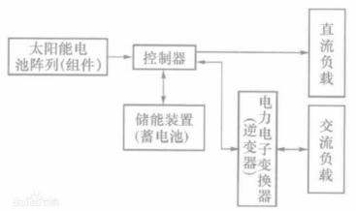

2 、电缆敷设方案

(1) 电缆敷设：

1）电池组串与汇流箱的连接电缆，垂直方向沿电池组件安装

支架敷设，水平方向预留通道电缆沟敷设至变配电房。

2）除火灾排烟风机、消防水泵等消防设施所需电缆采用耐火

电缆外，其余均采用阻燃、铠装电缆。

(2) 电缆防火及阻燃措施：

1）在电缆主要通道上设置防火延燃分隔措施，设置耐火隔板、

阻火包等。

2）墙洞、盘柜箱底部开孔处、电缆管两端、电缆沟进入建筑

物入口处等采用防火封堵。

(3) 电缆防紫外线照射措施：

本工程所有屋面及室外电缆敷设，将沿光伏电池板下、埋管 、

电缆槽盒或沿电缆沟敷设，以避免太阳直射，提高电缆使用寿命。

3、根据烟草行业相关规定，本项目应考虑光伏设备以及相应 管线的设置和预埋，为后期分布式光伏发电系统实施提供条件。

分布式光伏发电系统需由专业公司进行深化设计。

第八章 环境和生态影响分析

第一节 环境和生态现状

**一、分析依据及标准**

1 、分析依据

《中华人民共和国环境保护法》

《中华人民共和国环境噪声污染防治法》

《中华人民共和国大气污染防治法》

《中华人民共和国水污染防治法》

《中华人民共和国固体废物污染环境防治法》

《中华人民共和国水土保持法》

2 、环境质量标准

(1)环境空气执行《环境空气质量标准》(GB3095-2012)中的二 级标准， 即二氧化硫日均值为 0. 15mg/m3 、二氧化氮日均值为

0. 12mg/m3 、PM10 日均值为 0. 15mg/m3。

(2)声环境执行《声环境质量标准》(GB3096-2008)中的 II 类标

准，即夜间为 50dB(A) ，昼间为 60dB(A)。

(3)地表水执行《地表水环境质量标准》(GB3838-2002)中的Ⅲ

类水质标准。

3 、污染物排放标准

(1)废水执行《污水综合排放标准》(GB8978- 1996)中的一级标 准， 即 PH 为 6 ～ 9，COD≤100mg/L，SS≤200mg/L，BOD5≤

60mg/L ，NH3-N≤25mg/L。

(2) 噪 声 执 行 《 工 业 企 业 厂 界 环 境 噪 声 排 放 标 准 》 (GB12348-2008) 中 的 II 类标 准， 即 夜 间 为 50dB(A) ， 昼 间 为

60dB(A)。

(3)《建筑施工场界环境噪声排放标准》(GB12523-2011)。

**二、环境和生态现状**

项目建于福建省建宁县开发区创业路南侧 1 号地块。项目总 用地面积 15159.26 ㎡。项目所在地地下水环境质量较好，地下水

资源水质较好，无污染。

本区域环境空气质量良好， 能满足《环境空气质量标准》

(GB3095-2012)二级标准。

本项目所在地除受交通噪声影响外，声学环境质量较好，环

境噪声符合《声环境质量标准》(GB3096-2008)3 类区标准。

第二节 生态环境影响分析

**一、施工期环境影响分析**

1 、环境空气污染物：建筑施工引起的扬尘，运输车辆产生的

汽车尾气。

2 、废水：施工中泄漏的工程用水，施工队伍的生活污水。

3 、固体废弃物：施工过程中的建筑垃圾，以及施工人员产生

的生活垃圾等。

**二、营运期环境影响分析**

本项目的主要污染源污染物为废水、废气、设备噪声等。

废水主要来源于生产过程及地面冲洗水；

废气主要来源于车辆尾气。

噪声主要来源于设备噪声。

第三节 生态环境保护措施

**一、环保依据及采用的环保标准**

1 、《工业企业厂界环境噪声排放标准》（GB12348-2008）

2 、《恶臭污染物排放标准》（GB14554- 1993）

3 、《环境空气质量标准》（GB3095-2012）

4 、《建筑施工场界环境噪声排放标准》（GB12523-2011）

5 、《声环境质量标准》(GB3096-2008)

6 、《污水综合排放标准》（GB8978- 1996）

**二、施工期环境保护措施**

1 、施工期泥土裸露，在干燥的大风天气，极易产生扬尘，造 成大气环境污染。所以施工中必须严格控制扬尘污染，具体措施 包括：在站区内洒水经常保持地面的湿润， 以减少来自运输车辆 的道路扬尘，施工现场的砂石等应定时洒水或进行必要的遮盖， 定期清除建筑垃圾，材料运输和垃圾清运车等必须按照有关规定

进行遮盖，做到安全、文明施工。

2 、建筑施工过程中施工噪声的防治，依据《建筑施工场界环 境噪声排放标准》(GB12523-2011)的规定，严格遵守相关规定。 由于居住在附近的居民比较少，应当说噪声影响不是十分敏感，

但建设单位应特别重视施工时间的控制，合理安排施工顺序。

3 、生活污水经化粪池沉淀分离后排入市政管网，经污水处理

厂进行处理。

**三、营运期环境保护措施**

根据其他烟叶站点测得资料分析，本项目对环境影响主要是 粉尘因素，基本不存在有害气体及废水的排放问题，故不会对周

边生态环境造成污染。

1 、粉尘的治理

粉尘主要来源于堆烟场区及烟叶仓库，在卸烟及检验定级过 程中，加强通风，对废渣、粉尘收集处理，避免二次污染，符合

国家工业卫生排放标准。

2 、污水处理

项目地处建宁县开发区，主要为生活污水排放；地表雨水因

无害无毒，可以场地自然坡度，以暗沟式就近排入公路沟道。

本项目污水处理站的污水主要来自：生活污水、冲洗废水。 生活污水经格栅拦截水中的大块漂浮物后， 由一体化污水处理设

施处理后外排，泥饼采取深度填埋无害化处理。

3 、固体废物处置措施

生活垃圾均统一存放于带盖的垃圾箱内，运至生活垃圾填埋

场填埋处理；

4 、绿化

绿色植物不仅能美化环境、净化空气，还能减噪吸尘、改善

小气候和空气污染等，具有不可忽视的作用。

为了建设文明收购站点，建设单位应在绿化设计上予以规划， 在各楼四周及场内空地进行有效的绿化，根据不同地段的要求，

合理搭配各种植物，充分发挥植物净化、防尘、隔噪的作用。

第九章 节能方案分析

第一节 用能标准和节能规范

**一、节能规范**

1 、《中华人民共和国节约能源法》；

2 、《中华人民共和国建筑法》；

3 、《节能中长期专项规划》（发改环资[2004]2505 号）；

4 、《国务院关于加强节能工作的决定》（国发〔2006〕28 号）；

5 、《产业结构调整指导目录（2019 年本）》；

6 、《固定资产投资项目节能审查办法》（2016 年第 44 号令）

**二、标准**

1 、《综合能耗计算通则》（GB/T2589-2020）

2 、《供配电系统设计规范》（GB50052-2009）

3 、《节水型企业评价导则》（GB/T7119-2006）

4 、《建筑照明设计标准》(GB50034-2013)

5 、《建筑采光设计标准》(GB50033-2013)

6 、《绿色建筑评价标准》(GB/T50378-2021)

7 、《空调通风系统运行管理规范》GB50365-2019

第二节 能耗状况和能耗指标分析

**一、能耗分析**

项目所需能耗主要为电、水。其中用电设备主要为设备；用

水主要为生活用水。

1 、供水

该项目所需水资源由市政供水管网提供。供水管网已基本覆 盖整个地区， 自来水水质完全达到国家饮用水标准，完全可以保

证项目用水供应。

2 、供电

该项目所需电力由项目所处区域供电电网提供。布局合理，

供电可靠，现有供电设施完全能够保障项目用电的需要。

**二、能耗指标**

生产过程的能耗投入包括：电力、水。

能源消耗量表

|  |  |  |  |  |  |
| --- | --- | --- | --- | --- | --- |
| 序号 | 能源名称 | 单位 | 年耗量 | 折合标煤（吨） | 备注 |
| 1 | 电 | 万 kwh | 59.68 | 73.35 |  |
| 4 | 水 | 万吨 | 0.18 | 0.45 |  |
|  | 合 计 |  |  | 73.80 |  |

第三节 节能措施和节能效果分析

**一、生产节能**

本项目本身不存在收购生产线上的节能问题。 能耗主要是电

能和水，将采取如下节电节水措施：

收购线设置自然采光，加大综合业务用房窗户面积，改善室

内通风透光条件，充分利用自然光能。

**二、节电措施**

1、本项目积极选用先进的高效节能设备，生产设备尽量采用 生产流水线， 以达到用人少、效率高、产品质量好和节能效果好

的目的。

2 、变配电系统采用静电电容补偿器，以提高功率因数，减少

电能损耗。

3 、 选用的分体空调，其能源效率等级为 2 级以上。

**三、节水措施**

1 、选用密封性能好、质量可靠的给水器具、闸阀和龙头，运

行期间加强管护，消除跑、 冒、滴、漏现象。

2 、采用最新节水型洁具，设置自动开停、限时冲厕装置及洗

手龙头。

**四、建筑节能**

本项目新建各用房采用节能技术，达到国家有关技术标准。 并严格执行公共建筑空调温度控制标准。在办公区积极推广应用

空调节能新技术。

通过上述节能措施，可使项目从采暖、通风(空气调节) 、照明 等方面达到《公共建筑节能设计标准》要求，为项目节约电源、

水资源，符合国家倡导的节约能源的要求。

第十章 劳动安全卫生与消防

第一节 劳动安全卫生

**一、项目概述**

为确保项目投产后具有安全卫生的作业环境和良好的劳动条

件，保护职工的安全和健康，该项目的建设应遵循以下规范要求。

1 、《中华人民共和国劳动法》

2 、《工业企业设计卫生标准》（GBZ1-2010）

3 、《工业企业厂界环境噪声排放标准》(GB12348-2008) 4 、《建筑设计防火规范》（GB50016-2014）（2018 版）

5 、《建筑灭火器配置设计规范》（GB50140-2005）

**二、生产过程中职业危害因素分析**

本项目生产过程中主要为收购烟农种植烟叶，项目生产过程 中危害因素包括少量粉尘、固废产生，各种机械设备的运转噪声

等。

因此，对上岗人员进行劳动安全、劳动防护、工业卫生教育， 采取以预防为主，防护为辅的措施，严格执行操作规程，确保生

产安全。

**三、劳动安全卫生措施**

为了仔细贯彻国家《安全生产法》、《消防法》，防备和减 少生产安全事故，保障人身、财产安全。在烟叶收购业务采取安

全措施：

1、收购站点负责人必须每个月组织职工学习安全知识和三级

安全教育培训，并形成纸质资料归档管理。

2 、烟叶收购期间要经常进行安全检查。收购场所必须设置防 火标记，警告牌，按照烟叶收购点安全责任制管理，重点加强烟 叶防火、防盗、防霉变、潮湿和资本、单据的安全管理。严防收

购人员内外勾通、故弄玄虚、虚开码单等职务犯法。

3 、加强对烟叶收购站点打包机、发电机等设施的安全管理，

严禁违章操作和超负荷运行。

4 、加强火源管理，禁止明火照明，禁止非工作人员入库。烟 叶库房和收购场所防火区内严禁抽烟、生火和堆放其他易燃易爆

物品。

5 、加强收购点的微机管理，娴熟掌握操作规程，经常对设施

进行维护保养，保证设施处于最正确状态，保证微机网络安全。

第二节 消 防

**一、设计依据**

1 、《建筑设计防火规范》（GB50016-2014）（2018 版）

2 、《建筑灭火器配置设计规范》（GB50140-2005）

**二、消防措施**

1 、总图

站区附近消防车能够及时到达的消防站，满足火灾初期消防 要求。站点内建构筑物之间的距离严格执行《建筑设计防火规范》

（GB 50016-2014）（2018 版）要求。

主要道路成网状，部分尽头式道路设不小于 12m ×12m 的回

车场，道路行车路面宽度为 12m，主要道路交叉口转弯半径 12m，

次要道路交叉口转弯半径 9m。

2 、建筑结构

站点内仓库等建筑物耐火等级二级，各建筑物内疏散通道间

距小于 25m，并在醒目位置设有安全标志。火灾危险类别为丙类。

3 、给排水

（1）消防给水及用水量

本项目有多个建（构）筑物，根据《[消防给水及消火栓系统](http://www.jianbiaoku.com/webarbs/book/57708/2882221.shtml) 技术规范》（GB 50974-2014）规定，当一个系统防护多个建筑或 构筑物时，取其中的最大者为消防系统的用水量。本项目联合工 房体积＞10000 ㎡，室内消防水量 25L/S，室外消防水量 35L/S ， 火灾延续时间 3 小时，共计 648 立方米。自动喷水系统水量 30L/s， 火灾延续时间 1 小时，共 108m。，则总用水量 756m。。本工程综合 楼楼屋面设置有效容积 18m。消防专用水箱，于地下室设置消防水

池及水泵房。本工程消防用水由消防水池、水泵房供给。

（2）室外消火栓系统

站区沿建筑周边设室外消火栓专用管网敷设成环，并从室外 消火栓管道上接出，并设室外消火栓，满足本建筑室外消防用水

要求。室外消火栓型号为 SS150- 1.0 型。

（3）室内消火栓系统

在各楼楼梯间及其休息平台、走道等明显易于取用部位设置 室内消火栓，消防栓的布置应满足同一平面有 2 支消防水枪的 2 股充实水柱同时抵达任何部位的要求。室内消防栓栓口动压不应 小于 0.25MPa，消火栓充实水柱不小于 10m，高位消防水箱设置 稳压泵， 以满足最不利点消火栓静水压力不小于 0.07MPA。室内

消火栓栓口的安装高度应便于消防水龙带的连接和使用，其距地

面高度宜为 1. 1m；其出水方向应便于消防水带的敷设，并宜与设 置消火栓的墙面成 90。角或向下。室内消火栓玻璃门易选用安全玻 璃，防止玻璃破碎时意外划伤，消防栓自动启用，室内消防用水

由消防水池供水。

（4）灭火器配置

各楼每层均设有灭火器辅助灭火，按中危险等级配置。

（5）喷淋系统

本工程除不能用水灭火的场所外均设置喷淋系统。喷水强度 8.0L/（min ·㎡），喷头间距 1.8 ～ 3m。系统的响应时间不应大于 60s，持续供给时间为 1h，水雾喷头的工作压力，用于灭火时，不

应小于 0.35MP ，用于防护冷却时不应小于 0.2MP。

4 、火灾自动报警监控及消防联动控制

消防控制系统拟采用智能化火灾自动报警系统，火灾自动报 警系统的形式为集中报警形式，在公共走道、楼梯间等均设置感 烟探测器。火灾探测器的设置应满足《火灾自动报警系统设计规

范》的要求。按消防规范要求设置手动报警器及对讲电话插孔。

消防联动控制内容有：非消防电源切除、控制消防水泵的起

停、控制防排烟风机、强制点亮应急照明、开启火灾报警装置等。

消防对讲系统：消防专用电话网络应为独立的消防通信系统； 消防控制室应设置消防专用电话总机。消防电话总机应能与各消 防电话分机通话，并具有插入通话功能；应能接收来自消防电话 插孔的呼叫，并能通话；应有消防电话通话录音功能；应能显示 各消防电话的故障状态，并能将故障状态信息传输给消防控制室 图形显示装置。消防专用电话分机应固定安装在明显且便于使用

的部位，应有区别于普通电话的标识。设有手动火灾报警按钮处，

设置电话插孔，并宜选择带有电话插孔的手动火灾报警按钮。

5 、烟草站配有专职安全员，加强职工安全防火宣传教育及培

训工作。

6 、暖通部分

综合楼各房间及楼梯间、走廊等采用开窗方式自然通风排烟。

联合工房、中转库设置消防高温排烟机保证在 280℃下能连 续工作 30min。并在其入口处设有排烟防火阀，当烟气温度达到

280℃时，排烟防火阀自动关闭，并能联动排烟机停止工作。

7 、火灾自动报警系统

消防控制室位于值班室。

火灾自动报警系统；火灾广播系统；消防电话系统； 电气火 灾监控系统；消防电源监控系统；消防应急照明及疏散指示系统 和电源设备等组成。在值班室设置消防安防控制室对全区实施全

面、实时的监控。

⑴ 报警控制器可接收感烟探测器、感温探测器、手动报警按

钮、消火栓按钮等消防设备的动作信号。

⑵ 消防控制室内设火灾报警控制器、联动控制盘、消防电话 主机、消防广播主机、不间断电源；消防电源监控主机；防火门 监控主机；消防应急照明及疏散指示系统控制器；水位监测显示

器等设备。

第十一章 项目管理及实施计划

第一节 企业组织

**一、领导组织**

本项目建设时，在三明市烟草公司建宁分公司直接领导下， 抽调一批有经验、懂技术、负责任的项目管理和技术人员组成项

目办公室。

成立城郊烟草站建设工程领导组，由分管基建的领导任组长，

负责本项目的组织、协调工作。

由分公司选派 2-3 名责任心强、具有相应建筑知识、且懂工程 管理的人员组成施工监督管理小组，负责本项目选址、设计、报

批等前期工作和到现场指挥、监督施工、竣工验收等全过程工作。

二、现场管理。

1 、由烟草分公司和城郊烟草站各派一名责任心强，具有一定 的建筑专业知识和管理经验的技术员常驻工地指导和监督质量、

安全、文明施工。

2、采取全承包方式，乙方购进的建筑材料必须是国家认定的 正规生产厂家的合格产品，运入工地的所有建筑材料必须经甲方

工程监理人员验收认可方可投入使用。

3、该项工程必须按照国家住建部门制定的《施工规范》和《施

工程序》进行施工。

第二节 劳动定员

**一、工作制度**

工作采用一班制，每班工作 8 小时。

**二、劳动定员**

项目劳动定员根据收购站需要设置，所需人员主要由公司原

有员工构成，季节工面向社会公开招聘。

项目定员 30 人，季节工 168 人（28 人/万担）。

**三、职工培训**

在项目投产之前，必须对操作人员和技术管理人员进行培训。

经培训考试合格后，持证上岗。

培训要求如下：

（1）对主要工作的工人，部分技术人员进行比较系统的专业

理论知识培训；

（2）管理人员培训。对公司管理层，进行现代企业管理知识 系统培训，学习先进的管理方法和理念，提高管理人员的管理水

平和创新能力。

（3）技术培训。通过定期对技术人员进行先进技术的高标准 培训，不断提高技术水平；通过定期对各类工人进行专业技能培

训，提高工人的操作技能。

第三节 项目实施进度安排

本项目按照 “合理布局、统筹规划” 的原则进行设计。按照

缩短施工周期和充分发挥经济效益的原则，本项目建设周期初步

定为 30 个月。

根据项目进展情况，预计 2023 年 8 月完成可研报告批复备案

工作，预计 2025 年 12 月可进入运营期。

**项目实施进度表**

|  |  |  |  |  |  |  |  |
| --- | --- | --- | --- | --- | --- | --- | --- |
| **序号** | **工作内容** | **2023** **年** | | **2024** **年** | **2025** **年** | | |
| 6-8 | 9-12 | 1-12 | 1-4 | 5-11 | 12 |
| **工作阶段** | **立项申报** | **前期工作** | **工程实施** | | |  |
| 1 | 可研报告备案 |  |  |  |  |  |  |
| 2 | 完成勘察设计招标及各阶段 设计、审批 |  |  |  |  |  |  |
| 3 | 完成相关单位招标、定标工作 |  |  |  |  |  |  |
| 4 | 土建工程施工 |  |  |  |  |  |  |
| 5 | 公用工程施工 |  |  |  |  |  |  |
| 6 | 竣工验收、设备安装与整改 |  |  |  |  |  |  |
| 7 | 正式投入使用 |  |  |  |  |  |  |

第四节 项目招标方案

根据《中华人民共和国招投标法》要求，本项目的各实施环 节应通过招标方式进行。结合本工程具体内容，对招标工作的初

步计划安排如下：

一、招标内容

本项目土建工程、公用配套设备的采购及安装工程。

二、招标组织形式

项目土建工程及主要公用配套设备的采购及安装均采用委托

招标形式，即委托有相应资质的招标单位进行招标的形式。

三、招标方式

公开招标

四、标包划分

根据本工程的组成，分两个合同包进行招标：

土建工程包：包括所有土建工程；

设备、材料包：包括给排水设备、电气设备、 自控系统以及

消防设备和主要材料的采购；

招标项目表

|  |  |  |  |  |  |  |  |
| --- | --- | --- | --- | --- | --- | --- | --- |
| **单项**  **名称** | **招标范围** | | **招标组织形式** | | **招标方式** | | **不采用** **招标方式** |
| **全部招标** | **部分招标** | **自行招标** | **委托招标** | **公开招标** | **邀请招标** |
| 工程  勘察 | √ |  |  | √ | √ |  |  |
| 工程  设计 | √ |  |  | √ | √ |  |  |
| 建筑  工程 | √ |  |  | √ | √ |  |  |
| 安装  工程 | √ |  |  | √ | √ |  |  |
| 工程  监理 | √ |  |  | √ | √ |  |  |
| 主要  设备 | √ |  |  | √ | √ |  |  |
| 主要  材料 | √ |  |  | √ | √ |  |  |
| 其他 |  |  |  |  |  |  |  |
| 说明： | | | | | | | |

第十二章 投资估算与资金筹措

第一节 投资估算

**一、估算范围**

项目投资估算范围包括建筑工程费、设备购置费、设备安装

费、其他费用、预备费用等。

**二、编制说明**

1 、建筑工程费

建筑物估算价值主要依据当地有关类似工程造价及福建省建

筑工程消耗定额估算。本项目主要为生产辅助用房等建筑工程费。

2 、设备购置费

国产设备按照设备生产厂家报价加运杂费用或参照设备价格

资料并考虑涨价因素计算。

3 、安装工程费

参照福建省安装工程综合定额，并根据企业情况估算，主要 为水电工程安装费。不包含分布式光伏发电系统和数字烟叶系统

的工程费用。

4 、其他费用

根据国家有关规定和当地实际情况估算：

建设单位管理费：按财建【2016】504 号计取。

工程勘察设计费：按《工程勘察设计收费管理规定》【2002】

10 号文计取，并参照当地市场价格适当调整。

监理费：按《建设工程监理与相关服务收费管理规定》（发

改价格〔2007〕670 号）计取，并参照当地市场价格适当调整。

5 、预备费：基本预备费计算基础为工程费用、其他工程费用

之和的 10%。

**三、投资估算**

项目投资估算额 5028.04 万元，其中：

建筑安装工程费 3618.87 万元

工程建设其他费用 658.88 万元

预备费用 427.78 万元

土地使用费 322.51 万元

详见《项目投资估算表》

第二节 资金筹措

资金筹措方案：项目投资 5028.04 万元，由建设单位自有资金

解决。

**城郊烟草站新建项目投资估算表**

|  |  |  |  |  |  |  |  |  |  |  |  |
| --- | --- | --- | --- | --- | --- | --- | --- | --- | --- | --- | --- |
| **序号** | **工程或费用名称** | **估算金额（万元）** | | | | | **技术经济指标** | | | **比例（100%）** | **备注** |
| **建筑工** **程** | **安装工** **程** | **设备及** **工器具** **购置** | **其他**  **费用** | **合计** | **单** **位** | **数量** | **经济指标** **（元）** |
| **一** | **工程费用** | **2706.83** | **502.60** | **409.44** |  | **3618.87** | **㎡** | **11219.60** | **3225.49** | **71.97%** |  |
| **（一）** | **工程费用** | **2422.19** | **389.90** | **116.71** |  | **2928.80** | **㎡** | **11219.60** | **2610.43** | **58.25%** |  |
| **1** | **综合楼** | **587.22** | **97.79** | **20.31** |  | **705.32** | **㎡** | **2207.6** | **3194.96** | **14.03%** |  |
| 1. 1 | 桩基工程 | 54.09 |  |  |  | 54.09 | ㎡ | 2207.6 | 245 | 1.08% |  |
| 1.2 | 土方工程 | 3.31 |  |  |  | 3.31 | ㎡ | 662.28 | 50 | 0.07% |  |
| 1.3 | 一般土建工程 | 331. 14 |  |  |  | 331. 14 | ㎡ | 2207.6 | 1500 | 6.59% |  |
| 1.4 | 装饰工程 | 198.68 |  |  |  | 198.68 | ㎡ | 2207.6 | 900 | 3.95% |  |
| 1.5 | 强电工程 |  | 49.45 | 12.36 |  | 61.81 | ㎡ | 2207.6 | 280 | 1.23% |  |
| 1.6 | 弱电工程 |  | 18.76 |  |  | 18.76 | ㎡ | 2207.6 | 85 | 0.37% |  |
| 1.7 | 水卫工程 |  | 17.66 |  |  | 17.66 | ㎡ | 2207.6 | 80 | 0.35% |  |
| 1.8 | 消防工程 |  | 11.92 | 7.95 |  | 19.87 | ㎡ | 2207.6 | 90 | 0.40% |  |
| **2** | **联合工房** | **994.87** | **175.83** | **58.12** |  | **1228.82** | **㎡** | **4925** | **2495.07** | **24.44%** |  |
| 2. 1 | 基础工程 | 93.58 |  |  |  | 93.58 | ㎡ | 4925 | 190 | 1.86% |  |
| 2.2 | 土方工程 | 24.63 |  |  |  | 24.63 | ㎡ | 4925 | 50 | 0.49% |  |
| 2.3 | 一般土建工程 | 664.88 |  |  |  | 664.88 | ㎡ | 4925 | 1350 | 13.22% |  |
| 2.4 | 装饰工程 | 211.78 |  |  |  | 211.78 | ㎡ | 4925 | 430 | 4.21% |  |

|  |  |  |  |  |  |  |  |  |  |  |  |
| --- | --- | --- | --- | --- | --- | --- | --- | --- | --- | --- | --- |
| **序号** | **工程或费用名称** | **估算金额（万元）** | | | | | **技术经济指标** | | | **比例（100%）** | **备注** |
| **建筑工** **程** | **安装工** **程** | **设备及** **工器具** **购置** | **其他**  **费用** | **合计** | **单** **位** | **数量** | **经济指标** **（元）** |
| 2.5 | 强电工程 |  | 78.80 | 19.70 |  | 98.50 | ㎡ | 4925 | 200 | 1.96% |  |
| 2.6 | 弱电工程 |  | 24.63 |  |  | 24.63 | ㎡ | 4925 | 50 | 0.49% |  |
| 2.7 | 水卫工程 |  | 14.78 |  |  | 14.78 | ㎡ | 4925 | 30 | 0.29% |  |
| 2.8 | 消防工程 |  | 26.60 | 17.73 |  | 44.33 | ㎡ | 4925 | 90 | 0.88% |  |
| 2.10 | 通风除湿工程 |  | 31.03 | 20.68 |  | 51.71 | ㎡ | 4925 | 105 | 1.03% |  |
| **3** | **中转库** | **632.26** | **111.74** | **36.94** |  | **780.94** | **㎡** | **3130** | **2495.02** | **15.53%** |  |
| 3. 1 | 基础工程 | 65.73 |  |  |  | 65.73 | ㎡ | 3130 | 210 | 1.31% |  |
| 3.2 | 土方工程 | 9.39 |  |  |  | 9.39 | ㎡ | 1878 | 50 | 0. 19% |  |
| 3.3 | 一般土建工程 | 422.55 |  |  |  | 422.55 | ㎡ | 3130 | 1350 | 8.40% |  |
| 3.4 | 装饰工程 | 134.59 |  |  |  | 134.59 | ㎡ | 3130 | 430 | 2.68% |  |
| 3.5 | 强电工程 |  | 50.08 | 12.52 |  | 62.60 | ㎡ | 3130 | 200 | 1.25% |  |
| 3.6 | 弱电工程 |  | 15.65 |  |  | 15.65 | ㎡ | 3130 | 50 | 0.31% |  |
| 3.7 | 水卫工程 |  | 9.39 |  |  | 9.39 | ㎡ | 3130 | 30 | 0. 19% |  |
| 3.8 | 消防工程 |  | 16.90 | 11.27 |  | 28.17 | ㎡ | 3130 | 90 | 0.56% |  |
| 3.9 | 通风除湿工程 |  | 19.72 | 13.15 |  | 32.87 | ㎡ | 3130 | 105 | 0.65% |  |
| **4** | **大门（含值班室、消防控** **制室、配电房）** | **38.50** | **4.54** | **1.34** |  | **44.38** | **㎡** | **140** | **3170.00** | **0.88%** |  |
| 4. 1 | 基础工程 | 5.60 |  |  |  | 5.60 | ㎡ | 140 | 400 | 0. 11% |  |

|  |  |  |  |  |  |  |  |  |  |  |  |
| --- | --- | --- | --- | --- | --- | --- | --- | --- | --- | --- | --- |
| **序号** | **工程或费用名称** | **估算金额（万元）** | | | | | **技术经济指标** | | | **比例（100%）** | **备注** |
| **建筑工** **程** | **安装工** **程** | **设备及** **工器具** **购置** | **其他**  **费用** | **合计** | **单** **位** | **数量** | **经济指标** **（元）** |
| 4.2 | 土方工程 | 0.70 |  |  |  | 0.70 | ㎡ | 140 | 50 | 0.01% |  |
| 4.3 | 一般土建工程 | 19.60 |  |  |  | 19.60 | ㎡ | 140 | 1400 | 0.39% |  |
| 4.4 | 装饰工程 | 12.60 |  |  |  | 12.60 | ㎡ | 140 | 900 | 0.25% |  |
| 4.5 | 强电工程 |  | 2.24 | 0.56 |  | 2.80 | ㎡ | 140 | 200 | 0.06% |  |
| 4.6 | 水卫工程 |  | 1. 12 |  |  | 1. 12 | ㎡ | 140 | 80 | 0.02% |  |
| 4.7 | 消防工程 |  | 1.18 | 0.78 |  | 1.96 | ㎡ | 140 | 140 | 0.04% |  |
| **5** | **消防水池及水泵房** | **141.44** | **0.00** | **0.00** |  | **141.44** | **㎡** | **442** | **3200.00** | **2.81%** |  |
| 5. 1 | 土建工程 | 141.44 |  |  |  | 141.44 | ㎡ | 442 | 3200 | 2.81% |  |
| **6** | **停车棚** | **11.70** | **0.00** | **0.00** |  | **11.70** | **㎡** | **195** | **600.00** | **0.23%** |  |
| 6. 1 | 一般土建 | 11.70 |  |  |  | 11.70 | ㎡ | 195 | 600 | 0.23% |  |
| **7** | **卸货棚** | **16.20** | **0.00** | **0.00** |  | **16.20** | **㎡** | **180** | **900.00** | **0.32%** |  |
| 7. 1 | 一般土建 | 16.20 |  |  |  | 16.20 | ㎡ | 180 | 900 | 0.32% |  |
| **（二）** | **室外工程** | **284.64** | **112.70** | **32.73** |  | **430.07** | **㎡** | **7974** | **539.32** | **8.55%** |  |
| **1** | **附属工程** | **284.64** | **112.70** | **32.73** |  | **430.07** | **㎡** | **7974** | **539.32** | **8.55%** |  |
| 1. 1 | 车道硬化 | 219.07 |  |  |  | 219.07 | ㎡ | 6443 | 340 | 4.36% | 消防车道标准 |
| 1.2 | 绿化景观 | 18.37 |  |  |  | 18.37 | ㎡ | 1531 | 120 | 0.37% |  |
| 1.3 | 围墙 | 47.20 |  |  |  | 47.20 | m | 590 | 800 | 0.94% |  |

|  |  |  |  |  |  |  |  |  |  |  |  |
| --- | --- | --- | --- | --- | --- | --- | --- | --- | --- | --- | --- |
| **序号** | **工程或费用名称** | **估算金额（万元）** | | | | | **技术经济指标** | | | **比例（100%）** | **备注** |
| **建筑工** **程** | **安装工** **程** | **设备及** **工器具** **购置** | **其他**  **费用** | **合计** | **单** **位** | **数量** | **经济指标** **（元）** |
| 1.4 | 室外管线 |  | 97.02 | 24.25 |  | 121.27 | ㎡ | 15159 | 80 | 2.41% |  |
| 1.5 | 充电桩（快充） |  | 6.30 | 0.70 |  | 7.00 | 个 | 1 | 70000 | 0. 14% |  |
| 1.6 | 充电桩（慢充） |  | 1.80 | 0.20 |  | 2.00 | 个 | 4 | 5000 | 0.04% |  |
| 1.7 | 室外安防 |  | 7.58 | 7.58 |  | 15.16 | ㎡ | 15159 | 10 | 0.30% |  |
| **（三）** | **设备购置** |  |  | **260.00** |  | **260.00** | **㎡** | **11219.6** | **231.74** | **5.17%** |  |
| **1** | **公用动力站房设备** |  |  | **130.00** |  | **130.00** | **㎡** | **11219.6** | **115.87** | **2.59%** |  |
| 1. 1 | 变配电设备 |  |  | 80.00 |  | 80.00 | 项 | 1 | 800000 | 1.59% |  |
| 1.2 | 水泵房设备 |  |  | 50.00 |  | 50.00 | 项 | 1 | 500000 | 0.99% |  |
| **2** | **工艺设备** |  |  | **70.00** |  | **70.00** | **㎡** | **11219.6** | **62.39** | **1.39%** |  |
| 2. 1 | 工艺设备 |  |  | 70.00 |  | 70.00 | 项 | 1 | 700000 | 1.39% |  |
| **3** | **信息化设备** |  |  | **60.00** |  | **60.00** | **㎡** | **11219.6** | **53.48** | **1.19%** |  |
| 3. 1 | 信息化设备 |  |  | 60.00 |  | 60.00 | 项 | 1 | 600000 | 1. 19% |  |
| **二** | **工程建设其他费用** |  | | | **658.88** | **658.88** | **㎡** | **11219.6** | **587.26** | **13.10%** |  |
| **1** | **建设管理费** |  | | | **316.29** | **316.29** | **㎡** | **11219.6** | **281.91** | **6.29%** |  |
| 1. 1 | 建设单位管理费 | 财建[2016]504 号 | | | 56.05 | 56.05 | ㎡ | 11219.6 | 49.96 | 1. 11% | 为筹建、建设和 竣工验收前的生 产准备等工作所 发生的管理费用 |
| 1.2 | 施工图审查费 | 闽价服[2012]237 号文 | | | 9.02 | 9.02 | ㎡ | 11219.6 | 8.04 | 0. 18% |  |

|  |  |  |  |  |  |  |  |  |  |  |  |
| --- | --- | --- | --- | --- | --- | --- | --- | --- | --- | --- | --- |
| **序号** | **工程或费用名称** | **估算金额（万元）** | | | | | **技术经济指标** | | | **比例（100%）** | **备注** |
| **建筑工** **程** | **安装工** **程** | **设备及** **工器具** **购置** | **其他**  **费用** | **合计** | **单** **位** | **数量** | **经济指标** **（元）** |
| 1.3 | 招标代理费 | 计价格[2002]1980 号 | | | 16.45 | 16.45 | ㎡ | 11219.6 | 14.67 | 0.33% |  |
| 1.4 | 第三方检测费 | 暂估价 | | | 40.00 | 40.00 | 项 | 1 | 400000 | 0.80% |  |
| 1.5 | 研究试验费 | 暂估价 | | | 10.00 | 10.00 | 项 | 1 | 100000 | 0.20% |  |
| 1.6 | 工程造价咨询费 | 闽建价协[2020]34 号 | | | 83.23 | 83.23 | ㎡ | 11219.6 | 74.19 | 1.66% | 含全过程跟踪审 计费 |
| 1.7 | 工程监理费 | 闽监管协[2015]13 号 | | | 96.73 | 96.73 | ㎡ | 11219.6 | 86.21 | 1.92% |  |
| 1.8 | 前期工作咨询费 | 计价格［1999］1283 号 | | | 4.80 | 4.80 | ㎡ | 11219.6 | 4.28 | 0. 10% |  |
| **2** | **勘察设计费** |  | | | **160.19** | **160.19** | **㎡** | **11219.6** | **142.78** | **3.19%** |  |
| 2. 1 | 工程设计费 | 计价格[2002]10 号 | | | 131.24 | 131.24 | ㎡ | 11219.6 | 116.97 | 2.61% |  |
| 2.2 | 工程勘察费 | 建安工程费*0.8% | | | 28.95 | 28.95 | ㎡ | 11219.6 | 25.80 | 0.58% |  |
| **3** | **环境影响咨询费** | **计价格［2002］125** **号** | | | **1.50** | **1.50** | **㎡** | **11219.6** | **1.34** | **0.03%** |  |
| **4** | **场地准备及临时设施费** | **建安工程费*0.5%** | | | **18.09** | **18.09** | **㎡** | **11219.6** | **16.13** | **0.36%** |  |
| **5** | **工程保险费** | **建安工程费*0.3%** | | | **8.79** | **8.79** | **㎡** | **11219.6** | **7.83** | **0.17%** |  |
| **6** | **消防检测费** | **闽建消[2019]2 号** | | | **6.73** | **6.73** | **㎡** | **11219.6** | **6.00** | **0.13%** |  |
| **7** | **劳动安全卫生评审费** | **建安工程费*0.3%** | | | **10.86** | **10.86** | **㎡** | **11219.6** | **9.68** | **0.22%** |  |
| **8** | **人防易地建设费** | **闽价费〔2014〕347** **号** | | | **37.45** | **37.45** | **㎡** | **374.49** | **1000.00** | **0.74%** |  |
| **9** | **地质灾害评估费** | **暂估价** | | | **1.50** | **1.50** | **㎡** | **11219.6** | **1.34** | **0.35%** |  |
| **10** | **防雷技术服务费** | **1.5** **元/平方米** | | | **1.68** | **1.68** | **㎡** | **11219.6** | **1.50** | **0.39%** |  |

|  |  |  |  |  |  |  |  |  |  |  |  |
| --- | --- | --- | --- | --- | --- | --- | --- | --- | --- | --- | --- |
| **序号** | **工程或费用名称** | **估算金额（万元）** | | | | | **技术经济指标** | | | **比例（100%）** | **备注** |
| **建筑工** **程** | **安装工** **程** | **设备及** **工器具** **购置** | **其他**  **费用** | **合计** | **单** **位** | **数量** | **经济指标** **（元）** |
| **11** | **测量测绘费** | **1** **元/平方米** | | | **1.12** | **1.12** | **㎡** | **11219.6** | **1.00** | **0.26%** |  |
| **12** | **白蚂蚁防治费** | **闽价[2014]房** **153** **号** | | | **5.12** | **5.12** | **㎡** | **11219.6** | **4.57** | **0.10%** |  |
| **13** | **市政工程接驳费** | **暂估价** | | | **8.00** | **8.00** | **㎡** | **11219.6** | **7.13** | **1.87%** |  |
| **14** | **工程支付担保费** | **闽建筑[2021]21** **号** | | | **38.00** | **38.00** | **㎡** | **11219.6** | **33.87** | **8.88%** |  |
| **15** | **交通影响评价费** | **城市规划设计收费标准** | | | **8.00** | **8.00** | **㎡** | **11219.6** | **7.13** | **1.87%** |  |
| **16** | **城市基础设施配套费** | **闽政[2002]53** **号** | | | **22.44** | **22.44** | **㎡** | **11219.6** | **20.00** | **0.45%** |  |
| **17** | **水土保持方案咨询费** | **参考浙价服〔2013〕251** **号** **结** **合市场定价** | | | **8.00** | **8.00** | **㎡** | **11219.6** | **7.13** | **22.22%** |  |
| **18** | **水土保持设施竣工验收** **技术评估报告编制费** | **按水土保持方案咨询费** **50%** | | | **4.00** | **4.00** | **㎡** | **11219.6** | **3.57** | **11.11%** |  |
| **19** | **水土保持补偿费** | **闽发改服价函〔2020〕267** **号** | | | **1.12** | **1.12** | **㎡** | **11219.6** | **1.00** | **3.12%** |  |
| **三** | **预备费** | 10% | | | **427.78** | **427.78** | **㎡** | **11219.6** | **381.28** | **8.51%** |  |
| **四** | **土地使用费** | **实际发生** | | | **322.51** | **322.51** | **㎡** | **11219.6** | **287.45** | **75.39%** |  |
| 1 | 土地使用费 | 实际发生 | | | 204.57 | 204.57 | 亩 | 22.73 | 90000 | 47.82% |  |
| 2 | 土地契税 |  | | | 6. 14 | 6. 14 | 亩 | 22.73 | 2700.00 | 1.43% |  |
| 3 | 三通一平 |  | | | 75.80 | 75.80 | ㎡ | 15159 | 50 | 1.51% |  |
| 5 | 挡墙、边坡 |  | | | 36.00 | 36.00 | m | 90.00 | 4000.00 | 8.42% |  |
| **五** | **项目总投资** | **一+二+三+ 四** | | |  | **5028.04** | **㎡** | **11219.6** | **4481.48** | **100.00%** |  |

项目在新址新建城郊烟草站。根据国家局《烟叶收购站建设 控制指标》（2022 版）标准测算，项目总投资 5028.04 万元，其 中标准内投资 3469.27 万元，标准外投资 1558.77 万元（含：土地 使用费 322.51 万元；季节工宿舍、专卖用房 265.89 万元；中转库

961.37 万元；充电桩 9 万元）。

烟草站建设项目造价指标对标表

项目名称：建宁分公司城郊烟草站新建项目 单位：万元

|  |  |  |  |  |  |  |
| --- | --- | --- | --- | --- | --- | --- |
| 序号 | 费用名称 | | 数量 | 控制指标 （控制面积 ×造价指标） | 申报金额 （申报面 积×估算 单价） | 是否  合标 |
| 1 | 整体建设工程投资估算 | |  | 5068.77 | 5028.04 | 是 |
| 2 | 建设用地 费用 | 土地出让金 | 22.73 亩 | -- | 204.57 |  |
| 契税 |  | -- | 6. 14 |  |
| 三通一平 |  | -- | 75.80 |  |
| 边坡、挡墙 |  | -- | 36.00 |  |
| 小计 |  | -- | 322.51 |  |
| 3 | 工程建设 费用 | 办公生活用房、公 共卫生设施 | 2207.6 ㎡ | 706.43 | 705.32 | 是 |
| 联合工房 | 4925 ㎡ | 1231.25 | 1228.82 | 是 |
| 烟叶中转库 | 3130 ㎡ | -- | 780.94 |  |
| 消防水池及水泵 房 | 442 ㎡ | 141.44 | 141.44 | 是 |
| 柴油发电机房 |  |  |  |  |
| 小计 |  |  | 2856.52 |  |
| 4 | 工程其它费用 | |  | -- | 658.88 |  |
| 5 | 预备费 | | 按 10%测 算 | -- | 427.78 |  |
| 6 | 工艺设备 | 打包、输送、数采、 称重等 | 1 | 70.00 | 70.00 | 是 |
| 分级台 |  |  |  |  |
| 检测设备 |  |  |  |  |
| 小计 |  | 70.00 | 70.00 | 是 |
| 7 | 公用动力 站房设备 | 水泵房设备 |  | 50.00 | 50.00 | 是 |
| 变配电设备 |  | 80.00 | 80.00 | 是 |
| 空调设备 |  |  |  |  |
| 污水处理设备 |  |  |  |  |
| 小计 |  | 130.00 | 130.00 | 是 |

|  |  |  |  |  |  |  |
| --- | --- | --- | --- | --- | --- | --- |
| 8 | 信息化设 备 | 烟叶收购管理系 统 |  |  |  |  |
| 信息化系统 | 1 | 60.00 | 60.00 | 是 |
| 小计 |  | 60.00 | 60.00 | 是 |
| 9 | 室外工程 | 道路广场、停车场 | 6443 | 244.83 | 219.07 | 是 |
| 景观绿化 | 1531 | 18.37 | 18.37 | 是 |
| 大门（含值班室、  消防控制室、配电 房） | 1 | 50.00 | 44.38 | 是 |
| 卸货雨棚 | 180 | 18.00 | 16.20 | 是 |
| 停车棚 | 195 | 11.70 | 11.70 | 是 |
| 围墙 | 590 | 47.20 | 47.20 | 是 |
| 安全技术防范系 统 | 15159 | 15.16 | 15.16 | 是 |
| 室外管线 | 15159 | 121.27 | 121.27 | 是 |
| 充电桩（慢充） | 4 个 | 8.00 | 2.00 | 是 |
| 充电桩（快充） | 1 个 | 7.00 | 7.00 | 是 |
| 小计 |  |  | 502.36 |  |
| 附注 | 其中指标  外费用情  况 | 建设用地费用 | 22.73 亩 | -- | 322.51 | -- |
| 季节工宿舍 | 420 | -- | 165.19 | -- |
| 稽查员宿舍 | 50 | -- | 19.67 | -- |
| 稽查大队办公室 | 96 | -- | 37.76 | -- |
| 专卖询问室 | 30 | -- | 11.80 | -- |
| 卷宗（档案）室 | 80 | -- | 31.47 | -- |
| 烟叶中转库 | 3130 | -- | 961.37 | -- |
| 污水处理设备 |  | -- |  | -- |
| 充电桩 |  | -- | 9.00 | -- |
| 场界外费用 |  | -- |  | -- |
| 合计 |  | -- | 1558.77 | -- |
| 说明 | 1.根据中烟办〔2022〕67 号文件第十五条规定，6 万担烟草站整体建设工程投资 估算指标总额为 3510 万元，本项目指标内投资估算金额 3469.27 万元；项目指标 外费用共 1558.77 万元。  2.指标外费用中季节工宿舍、稽查大队办公室及宿舍、专卖询问室、卷宗（档案） 室、中转库投资估算金额均包含工程其他费（同比 13. 10 %）和预备费（同比 10%）。 | | | | | |

第十三章 社会效益和社会稳定性分析

**一、社会效益评价**

**（1）项目对建宁县城郊烟草站自身发展影响分析**

根据《福建省烟叶收购站点 “十四五”建设规划》（闽烟叶 [2021]23 号）文件指出，将黄坊、里心两个站点整合至建宁县城 郊烟草站。现有城郊烟草站因场地限制，不足以完成整合后的烟 叶收购工作。若能新建城郊烟草站，可大大改善建宁县城郊烟草 站办公、烟叶收购及烟叶存储环境，完善相关设施，提高工作的

效益和效率。

综上所述，本项目的建设对建宁县城郊烟草站自身发展具有

显著影响。

**（2）项目对社会的影响分析**

本项目建设符合中央关于推进苏区振兴发展的政策要求，是 响应地方政府城乡规划调整的需要，是推进三明烟草产业高质量 新发展的需要，是解决现有城郊烟草站仓库及办公生活用房不足

的需要。

本项目的建设可改善建宁县城郊烟草站办公环境，提升企业 形象，满足企业当前发展需求，有效提高工作效率，利于加快新

时期烟草事业发展。

综上所述，本项目具有显著的社会效益。

**（3）项目与所在地的互适性分析**

本项目建设可增加当地居民的就业与择业的机会，从而提高 当地居民的收入，改善生活状况，提升当地居民的生活质量，有

利于形成高质量的人居环境。 因此，赢得了项目所在地居民的支

持。

通过项目建设，可带动建宁县基础设施的建设，推动城市化 进程，扩大社会容量；项目建设将带动所在地区第三产业的发展， 项目建设期间将增加建材、设备购置的需求，给附近的企业与单 位带来更大的利润空间。 因此，赢得了项目所在地企业与单位的

支持。

**二、风险评价**

**（1）社会稳定风险评估评估依据**

1 、《中共福建省委教研辅助厅福建省人民政府教研辅助厅关 于建立重大建设项目社会稳定风险评估机制的意见（试行）》（闽

委办〔2010〕97 号）；

2 、《福建省发展改革委关于印发重大固定资产投资项目社会

稳定风险评估暂行办法的通知》（闽发改投资〔2013〕826 号）；

3 、《重大固定资产投资项目社会稳定风险分析篇章和评估报

告编制大纲（试行）》（发改办投资〔2013〕428 号）；

4 、《中华人民共和国土地管理法》（〔2004〕28 号）；

5、《国务院关于深化改革严格土地管理的决定》（国发〔2004〕

28 号）；

6 、《福建省实施< 中华人民共和国土地管理法>办法》。

**（2）社会稳定风险评估基本原则**

1 、公开透明、民主决策

坚持走群众路线，广泛听取各方面意见， 了解社情民意，拓 宽公众参与渠道，使决策最大限度地反映不同群体的合理要求， 切实保障群众对建设项目的知情权、参与权、监督权，把公众参

与、专家论证和政府决策相结合，提高决策事项的科学性，防止

片面性。

2 、依法依规、规范有序

在评估过程中，应遵循相关法律法规和党的路线方针政策要 求，同时尊重相关利益群体的合理诉求，充分考虑群众的合法权

益，综合权衡、统筹考虑发展需要与社会承受能力的关系。

3 、以人为本、保障民生

在评估过程中，把群众利益作为评估的基点，即要维护群众 的长远利益，又要兼顾群众的眼前利益。对直接涉及群众切身利 益的民生事项，要广泛深入地开展群众工作，取得群众的理解与 支持，更好地把科学决策、项目建设、发展经济、保障和改善民

生统一起来。

4 、客观具体、实事求是

评估工作以坚持符合实际情况的要求，坚持实事求是为基本 原则，且对建设项目进行分析评估应尽可能具体化、数量化、清

晰化，以保证评估过程的便利性和评价结果的准确性。

5 、科学合理、动态跟踪

评估工作即要确保项目的论证和规划内容具有科学性，又要 保证风险的评估尺度和评估方法达到科学性要求；同时应动态跟 踪评估结果，及时发现问题，根据跟踪评估结果，达到控制社会

风险目的。

**（3）项目主要风险因素识别与初始等级判断**

1 、风险因素识别

通过风险因素分析可知，本项目的主要风险因素包括：项目 前期的公众参与、工程方案、资金筹措、社会治安、社会舆论，

施工期生态环境破坏及施工运营期的噪声风险。主要风险因素识

别调整表见表 14- 1。

表 14- 1 主要风险因素识别调整表

|  |  |  |  |  |
| --- | --- | --- | --- | --- |
| **序号** | **类型** | **发生阶段** | **风险因素** | **备注** |
| 1 | 合法性 | 前期 | 公众参与 | 短期影响 |
| 2 | 合理性 | 施工期、运营期 | 噪声风险 | 长期影响 |
| 施工期、运营期 | 水体污染 | 长期影响 |
| 施工期 | 大气污染风险 | 短期影响 |
| 施工期、运营期 | 固体废物污染 | 长期影响 |
| 施工期 | 生态环境破坏风险 | 长期影响 |
| 3 | 可行性 | 前期 | 工程方案风险 | 短期影响 |
| 前期 | 资金筹措风险 | 短期影响 |
| 4 | 可控性 | 前期 | 社会治安风险 | 短期影响 |
| 前期 | 社会舆论风险 | 短期影响 |

2 、风险估计

根据本项目的实际情况和特点，经过讨论和研究，本次评估 确定项目初始各风险因素的风险概率和影响程度的期望值如下表

14-2：

表 14-2 单因素风险程度汇总表

|  |  |  |  |  |  |
| --- | --- | --- | --- | --- | --- |
| **序号** | **风险因素** | | **风险概率** | **影响程度** | **风险程度** |
| 1 | 公众参与 | | 0.23 | 0.51 | 0.117 |
| 2 | 环境 影响 | 噪声风险 | 0.35 | 0.35 | 0.123 |
| 3 | 水体污染 | 0.32 | 0.4 | 0.128 |
| 4 | 大气污染风险 | 0.3 | 0.33 | 0.099 |
| 5 | 固体废物污染 | 0.32 | 0.27 | 0.086 |
| 6 | 生态环境破坏风险 | 0.28 | 0.32 | 0.090 |
| 7 | 工程方案 | | 0.3 | 0.45 | 0.135 |

|  |  |  |  |  |
| --- | --- | --- | --- | --- |
| 8 | 资金筹措 | 0.25 | 0.35 | 0.088 |
| 9 | 社会治安 | 0.29 | 0.65 | 0.189 |
| 10 | 社会舆论 | 0.28 | 0.62 | 0.174 |

3 、初始风险等级判断评估

1）风险等级判断参考标准

依据《国家发展改革委重大固定资产投资项目社会稳定风险 评估暂行办法的通知》（发改投资[2012]2492 号），重大项目社

会稳定风险等级分为高风险、中风险、低风险三级。

对本项目进行初始风险等级判断，具体标准参考表 14-3。

表 14-3 社会稳定风险等级评判参考标准

|  |  |  |  |
| --- | --- | --- | --- |
| 风险等级 | 高（重大负面影响） | 中（较大负面影响） | 低（ 一般负面影响） |
| 总体评判标 准 | 大部分群众对项目建设 实施 有意见、反应特别 强烈，可能引发大规模  群体性事件。 | 部分群众对项目建 设实施 有意见、反 应强烈，可能引发矛  盾冲突。 | 多数群众理解支持， 但少部 分群众对项 目建设实施有意见。 |
| 可能引发风  险事 件评  判标准 | 如冲击、围攻党政机关、 要 害部门及重点地区、 部位、场所，发生打、 砸、抢、烧等集体械斗、 聚众闹事、人 员伤亡事 件，非法集会、示 威、 游行，罢工、罢市、罢  课等。 | 如集体上访、请愿， 发生极端个人事件， 围堵施工现场，堵 塞、阻断交通，媒体 （网络）出现负面舆  情等。 | 如个人非正常上访， 静坐、拉横幅、喊口  号、散发宣传品，散 布有害信息等。 |
| 风险事件参  与人 数评  判标准 | 200 人以上 | 20 人～200 人 | 20 人以下 |
| 单因素风险  程度评判标  准 | 2 个及以上重大或 5 个  及以上 较大单因素风  险 | 1 个重大或 2 到 4 个 较大单因素风险 | 1 个较大或 1 到 4 个 一般单因素风险 |

|  |  |  |  |
| --- | --- | --- | --- |
| 风险等级 | 高（重大负面影响） | 中（较大负面影响） | 低（ 一般负面影响） |
| 综合风险指 数评判标准 | >0.64 | 0.36～0.64 | ﹤0.36 |

2）初始风险指数判断

根据该项目的实际情况和特点，经过讨论和研究，确定各风 险因素在本项目整体风险中的权重值，项目综合风险指数计算见

表 14-4。

表 14-4 项目综合风险指数表

|  |  |  |  |  |  |  |  |  |
| --- | --- | --- | --- | --- | --- | --- | --- | --- |
| 序号 | 风险因素 | 权重 | 风险程度 | | | | | 风险指 数 |
| 微小 | 较小 | 一般 | 较大 | 重大 |
| 0-0.04 | 0.04-0.16 | 0.16-0.36 | 0.36-0.64 | 0.64-1 | (T) |
| 1 | 公众参与 | 0.08 |  | 0.117 |  |  |  | 0.0094 |
| 2 | 噪声风险 | 0.11 |  | 0.123 |  |  |  | 0.0135 |
| 3 | 水体污染 | 0.13 |  | 0.128 |  |  |  | 0.0166 |
| 4 | 大气污染 风险 | 0.1 |  | 0.099 |  |  |  | 0.0099 |
| 5 | 固体废物 污染 | 0.1 |  | 0.086 |  |  |  | 0.0086 |
| 6 | 生态环境 破坏风险 | 0.12 |  | 0.090 |  |  |  | 0.0108 |
| 7 | 工程方案 | 0.14 |  | 0.135 |  |  |  | 0.0189 |
| 8 | 资金筹措 | 0.08 |  | 0.088 |  |  |  | 0.0070 |
| 9 | 社会治安 | 0.09 |  |  | 0.189 |  |  | 0.0170 |
| 10 | 社会舆论 | 0.05 |  |  | 0.174 |  |  | 0.0087 |
| 整体风险( ∑T） | | | | | | | | 0.1203 |

从上表可以看出，本项目可能引发的不利于社会稳定综合风

险值为 0.1203。

3）评判初始风险等级

经定量计算，该项目初始整体风险指数值为 0.1203 ，根据上 述对各单风险因素的定性分析和本章定量计算，该项目可能引发

的风险事件基本属于个体矛盾冲突，单次事件参与人数估计为 20

人以下；经过计算得知，该项目风险因素均为一般或较小。

综合分析结果可以得出结论：本项目的初始风险等级为低风 险。根据《国家发展改革委重大固定资产投资项目社会稳定风险 评估暂行办法的通知》（发改投资[2012]2492 号）中第四条的规 定：多数群众理解支持但少部分人对项目有意见，通过有效工作

可防范和化解矛盾。

（4）风险防范和化解措施及应急预案

1 、风险防范和化解措施

本项目主要针对公众参与风险、噪声风险、水体污染、大气 污染风险、固体废物污染、生态环境破坏风险、工程方案、资金 筹措、社会治安风险、社会舆论风险等风险因素进行分析，提出 了相应的防范和化解措施。拟建项目风险因素从项目前期、施工 期、运营期三个阶段进行风险分析，提出主要防范和化解措施， 明确落实各项风险防范的责任主体和协助单位， 以便责任各方消

除和控制社稳风险。项目主要风险防范和化解措施详见表 14-5。

表 14-5 风险防范和化解措施汇总表

|  |  |  |  |  |  |
| --- | --- | --- | --- | --- | --- |
| 序号 | 风险因素 | 主要防范、化解措施 | 实施时 间 | 责任主体 | 协助单位 |
| 1 | 政策规划和审 批程序风险 | 1.公司专门设置专人负责本项目前期工作的办理，严格遵守“核准一个， 开工一个 ”的原则，办理项目核准的相关支持性批复文件； | 自项目 决策期 开始 | 项目单位 | 建宁县发改 委、环保局、 规划局等 |
| 2.建议项目单位按照审批程序完成项目后续报批工作。 |
| 3.加强监督检查，增强合法性管理。 |
| 2 | 噪声影响 | 1.投标方使用低噪音、低振动施工设备； | 自项目  施工开  始、运营  阶段 | 项目单  位、施工  单位 | 建宁县环保 局、城管局 |
| 2.对施工现场作业区设置围挡； |
| 3.合理安排施工时间，禁止夜间施工，选用低噪音设备； |
| 4.优先选择高效低噪设备，选用符合国家要求的机械设备； |
| 5. 对噪声较大的设备适当采取隔声、减振、降噪措施（如建设封闭式 泵房），以减少噪声对外界环境的影响； |
| 6.对重要教学设备，应加强管理，组织定期检修，及时更换不符合要求 的配件，淘汰落后和超期服务的设备设施 |
| 7.设置专门负责人员，确保各项控制措施的实施。 |
| 3 | 扬尘影响 | 1.必须配备足够的洒水车，对施工便道和未完工路面经常洒水、保持路 面 湿润，在敏感路段增铺草垫，抑制道路扬尘污染； |
| 2.水泥、砂石等物料的运输和堆放，必须采取蓬布遮盖，表面潮湿处理、  定期洒水等措施，抑制物料扬尘污染。 |
| 3.对尾气排放严重超标的施工机械和运输车辆应更新尾气净化装置，提 倡使用高清洁度燃油，抑制汽车尾气污染； |
| 4.对项目施工阶段渣土车运行线路进行严格规范，经常进行洒水等抑尘 措施，尽量减小施工期扬尘污染影响； |

|  |  |  |  |  |  |
| --- | --- | --- | --- | --- | --- |
| 序号 | 风险因素 | 主要防范、化解措施 | 实施时 间 | 责任主体 | 协助单位 |
|  |  | 5.施工机械在挖土、装土、堆土、路面切割、破碎等作业时，应当采取 洒水、喷雾等措施防止扬尘污染； |  |  |  |
| 6.使用风钻挖掘地面或者清扫施工现场时，应当向地面洒水。 |
| 7.运输车辆，应控制装载量，车辆应加后盖，避免撒落物引起二次扬尘 污染； |
| 8.大风天气尽量避免作业，防止大风扬尘； |
| 4 | 污水影响 | 1.修建临时污水沉淀池，施工废水排入污水沉淀池，将污水沉淀后再回 用于施工期生产建设； |
| 2.生活污水进入经市政管网排入市政污水处理厂处理，经其处理后达到  《城镇污水处理厂污染物排放标准》（GB 18918-2002）一级标准中的 A 标准后排放。 |
| 5 | 固体废物 | 1.施工现场应配备垃圾收集装置。 |
| 2.学校生活垃圾应分类收集，尽量考虑综合利用，不能利用的生活垃圾 应及时纳入市政环卫统一处理 |
| 6 | 工程方案风险 | 1.严格按照设计规范进行设计； | 自项目 决策期 开始 | 项目单位 | 施工单位 |
| 2.加强施工图的审查； | 方案设计单位 |
| 3.在施工设计中，如出现与既定的规划总体平面图不符的情况，应及时 与规划部门沟通。 | 施工图纸审查 单位 |
| 7 | 施工安全生产 风险 | 1.择优选择施工单位，确保严格按照设计施工；择优选择建材供应商，  使用合格建材，保证工程质量； | 施工期 | 施工单位 项目单位 | 勘察部门、工 程监理部门 |
| 2.施工单位和项目单位应积极配合确定安全管理制度； |

|  |  |  |  |  |  |
| --- | --- | --- | --- | --- | --- |
| 序号 | 风险因素 | 主要防范、化解措施 | 实施时 间 | 责任主体 | 协助单位 |
|  |  | 3.加强施工人员的安全教育，规范出入施工现场的要求； |  |  |  |
| 4.加强施工人员管理，严禁赌博、酗酒和打架斗殴；严禁野蛮作业； |
| 5.项目单位、建设主管部门、安监部门加强对施工单位的监督管理。 |
| 8 | 社会治安风险 | 1.当地维稳、信访等政府有关部门要认真做好信访和矛盾纠纷排查工作，  密切关注极少数村民可能因对项目不满意引发的上访、闹访、煽动群众、  示威等动向，第一时间采取教育、说服、化解等措施，将问题消除在萌 芽状态； | 施工期 | 项目单位 | 公安部门、相 关维稳部门 |
| 2.施工单位应紧密联系和依靠政府有关部门和相关居民组织，采取以预  防为主的治安防范措施，加强对施工人员法制教育和管理工作，充分尊 重当地群众的生活习惯、宗教信仰和风俗特点； |
| 3.施工单位及时兑现人员工资，若出现拖欠问题，项目单位在劳动部门  的配合下，有权代扣施工单位的工程结算款用于发放施工人员尤其是民 工工资。 |
| 4.当地公安部门按照有关规定加强对外来人口的管理和社会治安管理工 作，打击违法犯罪活动，营造良好的治安环境。 |
| 9 | 社会舆论风险 | 1.宣传部门加强媒体正面宣传，加大舆论正面引导。建立健全与媒体的  联系机制，充分利用网络、报刊、广播、影视等多种传播媒体，积极拓 展宣传渠道，协调调动新闻媒体力量； | 施工期 | 项目单位 |  |
| 2.维稳部门和项目单位要定期开展舆论风险评估，通过网络、报纸、电 视等多方渠道关注舆情走向，定期进行民意调查； |
| 3.建立舆情预警、监测、社会舆论研判机制。 |
| 10 | 项目管理风险 | 1.建设单位在招投标过程中应详细了解施工单位的施工资质、相关业绩 以及以往施工表现，选择管理规范，施工质量高的施工单位。 | 自项目 | 项目单位 | —— |

|  |  |  |  |  |  |
| --- | --- | --- | --- | --- | --- |
| 序号 | 风险因素 | 主要防范、化解措施 | 实施时 间 | 责任主体 | 协助单位 |
|  |  | 2.建设单位及施工监理单位提前审核施工方案，对可能产生社会稳定风 险的实施方案，提前落实预防措施。 | 施工开 始 | 施工单位 |  |
| 3.工程的施工承包合同中应包括有预防社会稳定风险和环境保护的条  款，承包商应严格执行设计和环境影响评价中提出的影响防治措施，遵  守环保法规 |
| 11 | 其他风险防范 措施 | 1.注重对居民切身利益的保护 | 自项目  施工开  始 | 项目单位 施工单位 | —— |
| 2.科学安排和监管补偿资金使用 |
| 3.减少施工期间的扰民 |
| 4.保障项目全过程治安安全 |
| 5.继续加强征地补偿政策的宣传，营造良好的社会舆论氛围 |
| 6.创新思路，讲求科学的补偿方法，以人为本，促进和谐补偿 |
| 7.加强风险预警，做好征地补偿现场维稳工作 |
| 8.加强对补偿资金使用的监管，预防腐败的发生 |

2 、拟采取的应急预案

①项目建设单位应急预案

项目单位应成立相应的专门机构，与相关政府部门配合，形成 社会稳定应急组织保障。尽管本项目社会稳定风险等级低，但仍不

能忽视社会稳定工作。

1）项目单位成立了以单位主管为负责人的项目社会稳定工作协 调领导小组，统一管理和领导，建立与地方政府、重大项目办、维 稳、信访、发改、国土、规划等政府部门的有效沟通机制。 明确参 与人员，加强领导、强化责任意识，建立高效的联动工作机制。落 实维护社会稳定工作实际目标管理，并对各个责任部门维护社会稳

定工作进行考核。

2）设立社会稳定工作岗位，指定专人负责或兼职负责社会稳定 工作，加强工作人员知识技能培训，不断提高社会稳定工作接待和 处理能力，引导社会稳定问题通过正常途径反映和解决。在接到重 大社会稳定问题通报后，有关人员要保证 24 小时值班和电话畅通，

随时掌握各方面信息，并保证信息能够及时的上传下达。

3）积极响应地方政府对维护社会稳定工作的要求，发现不稳定

因素及时通报相关政府部门，在相关政府部门的领导下妥善解决。

②当地政府维护社会稳定应急预案

1）把维护社会稳定工作列入项目建设重要议事日程，定期组织 召开维护社会稳定工作会议，听取有关单位社会稳定工作汇报，认 真研究群众反映的新情况、新问题，分析可能出现的重大问题，研

究对策。

2）坚持群众走访调研工作制度，由群众反映变为走访，深入工

程现场、社区，倾听群众意见，有针对性的研究解决问题。

3）坚持信息通报、预测排查制度，对群众反映的普遍性、突出

性问题，研究制定解决办法，发现群体性事件苗头，要及时化解。

3 、落实措施后的风险等级确定

通过采取风险防范及化解措施，本项目发生风险的概率将进一 步减小。因此，拟建项目落实措施后的社会稳定风险等级为低风险。

项目落实措施前后各因素风险变化情况详见表 14-6。

表 14-6 措施前后各风险因素变化对照表

|  |  |  |  |  |  |  |  |
| --- | --- | --- | --- | --- | --- | --- | --- |
| **序号** | **风险因素** | **风险概率** | | **影响程度** | | **风险程度** | |
| **措施前** | **措施后** | **措施前** | **措施后** | **措施前** | **措施后** |
| 1 | 公众参与 | 0.23 | 0.2 | 0.51 | 0.48 | 0.117 | 0.096 |
| 2 | 噪声风险 | 0.35 | 0.33 | 0.35 | 0.3 | 0.123 | 0.099 |
| 3 | 水体污染 | 0.32 | 0.31 | 0.4 | 0.35 | 0.128 | 0.109 |
| 4 | 大气污染风险 | 0.3 | 0.28 | 0.33 | 0.3 | 0.099 | 0.084 |
| 5 | 固体废物污染 | 0.32 | 0.29 | 0.27 | 0.24 | 0.086 | 0.070 |
| 6 | 生态环境破坏风险 | 0.28 | 0.25 | 0.32 | 0.29 | 0.090 | 0.073 |
| 7 | 工程方案风险 | 0.3 | 0.27 | 0.45 | 0.42 | 0.135 | 0.113 |
| 8 | 资金筹措风险 | 0.25 | 0.22 | 0.35 | 0.31 | 0.088 | 0.068 |
| 9 | 社会治安风险 | 0.29 | 0.25 | 0.65 | 0.58 | 0.189 | 0.145 |
| 10 | 社会舆论风险 | 0.28 | 0.26 | 0.62 | 0.56 | 0.174 | 0.146 |

根据本项目的实际情况和特点，经过讨论和研究，确定各风险 因素在本项目整体风险中的权重值，落实措施后项目风险指数定量

计算见表 14-7。

表 14-7 预期落实措施后社会稳定风险评估表

|  |  |  |  |  |
| --- | --- | --- | --- | --- |
| **序号** | **风险因素** | **权重** | **风险程度** | **风险指数(T)** |
| 1 | 公众参与 | 0.08 | 0.096 | 0.0077 |
| 2 | 噪声风险 | 0.11 | 0.099 | 0.0109 |
| 3 | 水体污染 | 0.15 | 0.1085 | 0.0163 |
| 4 | 大气污染风险 | 0.1 | 0.084 | 0.0084 |
| 5 | 固体废物污染 | 0.07 | 0.0696 | 0.0049 |

|  |  |  |  |  |
| --- | --- | --- | --- | --- |
| 6 | 生态环境破坏风 险 | 0.12 | 0.0725 | 0.0087 |
| 7 | 工程方案风险 | 0.14 | 0.1134 | 0.0159 |
| 8 | 资金筹措风险 | 0.06 | 0.0682 | 0.0041 |
| 9 | 社会治安风险 | 0.09 | 0.145 | 0.0131 |
| 10 | 社会舆论风险 | 0.08 | 0.1456 | 0.0116 |
| 整体风险( ∑T） | | | | 0.1015 |

从上表可以看出，本项目可能引发的不利于社会稳定的综合风 险值为 0.1015。对照评判参考标准，该子项为低风险等级。 由定量 计算可知，本项目综合风险指数为 0.1015，对照评判参考标准，综

合风险指数 0. 1015<0.36，项目属于低风险等级。

通过以上定性分析和定量计算，对照评判参考标准，拟建项目 采取措施后社会稳定风险等级为**低风险等级**。 因此，在落实相关措

施后，意味着项目实施过程中出现群体事件的可能性不大，但不排

除发生个体矛盾的可能。

第十四章 可行性研究结论及建议

**一、可行性研究结论**

本项目的实施是改善三明市烟草公司建宁分公司城郊烟草站办 公、职工宿舍、联合工房及仓库现状，降本增效、实现精益化管理

提升的需要。

项目建设符合行业建设有关政策。项目建设资金、信息和管理 等条件均具备。三明市烟草公司建宁分公司已经为项目的建设成立 了专门的项目办公室，有一支丰富经验的基建队伍，同时也有一支 技能全面、战斗力强的信息和设备维修的人才队伍，为项目建设提

供了丰富的人力资源和可靠的技术保障。

总之，该项目符合行业政策，项目建设规模、内容、目标明确。 本项目无论从技术方案上、资金落实上还是建设条件上都是可行的，

项目的建设是及时的、必要的。

**二、项目建议**

1、建议项目前期与政府相关部门保持密切联络，进一步落实项 目建设需要的程序并落实项目各项建设条件，确保立项后各项工作 的顺利推进。项目前期需要取得当地政府规划许可、立项备案、环

评、水土保持补偿等手续。

2、资金落实是项目按期建设并完成的关键，同时也关系到工程 质量和正常业务开展，建议组织专门人员负责不同时期的资金落实

情况。

3、项目实施中应严格执行《福建省烟草公司三明市公司关于印 发三明烟草行业投资项目管理办法的通知》(明烟司[2021]4 号）和《福 建省烟草公司三明市公司关于印发工程项目管理过程实施细则的通

知》(明烟司[2022]5 号) ，避免违规投资责任。

**附件** **1**

**城郊烟草站现有站点土地证**

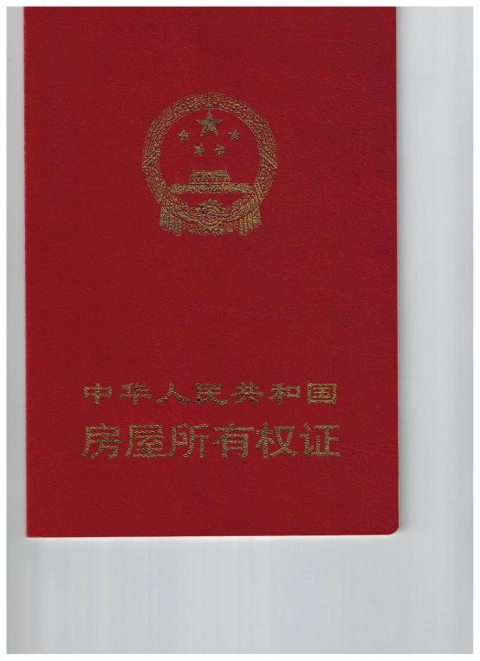



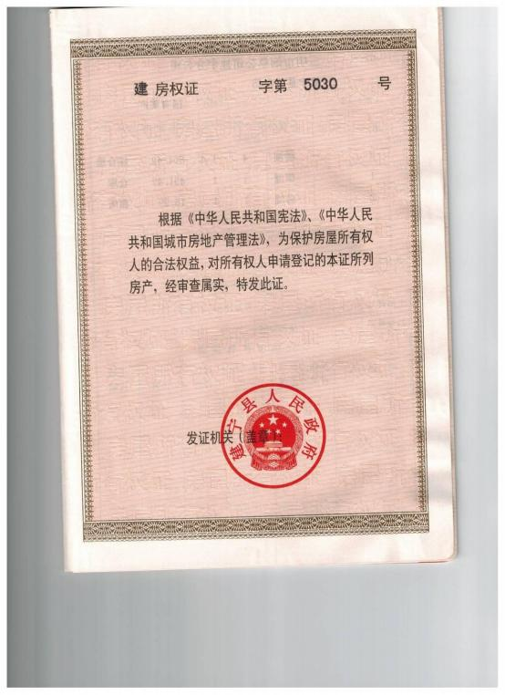

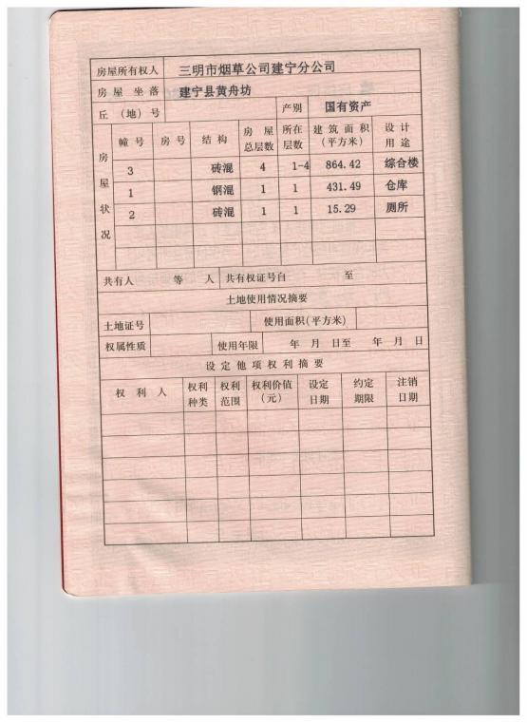



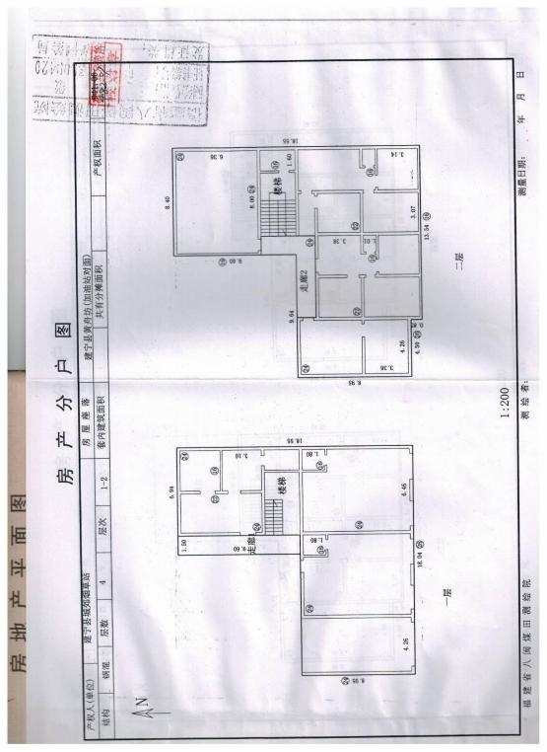

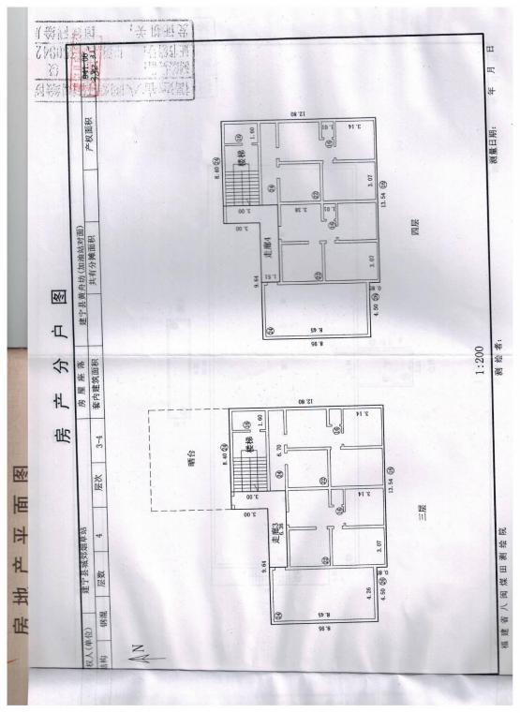

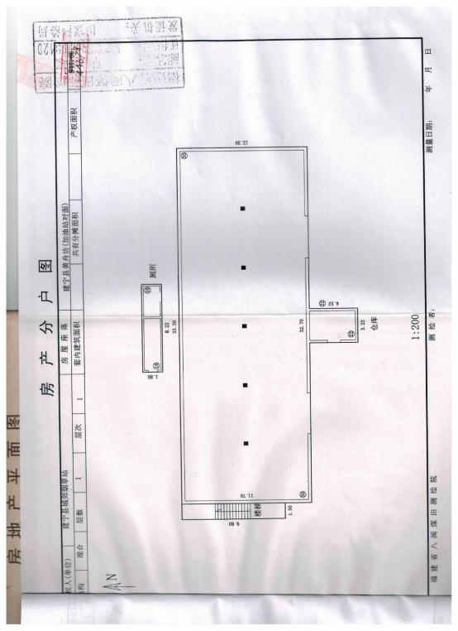

**AUTODESK**

**AUTODESK**

89.38

**AUTODESK**

行久气调保鲜库

**AUTODESK**

方案一

约22.73亩

水润粮食加工

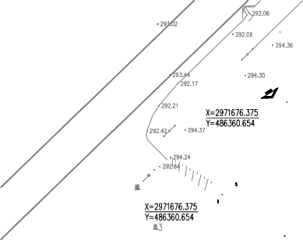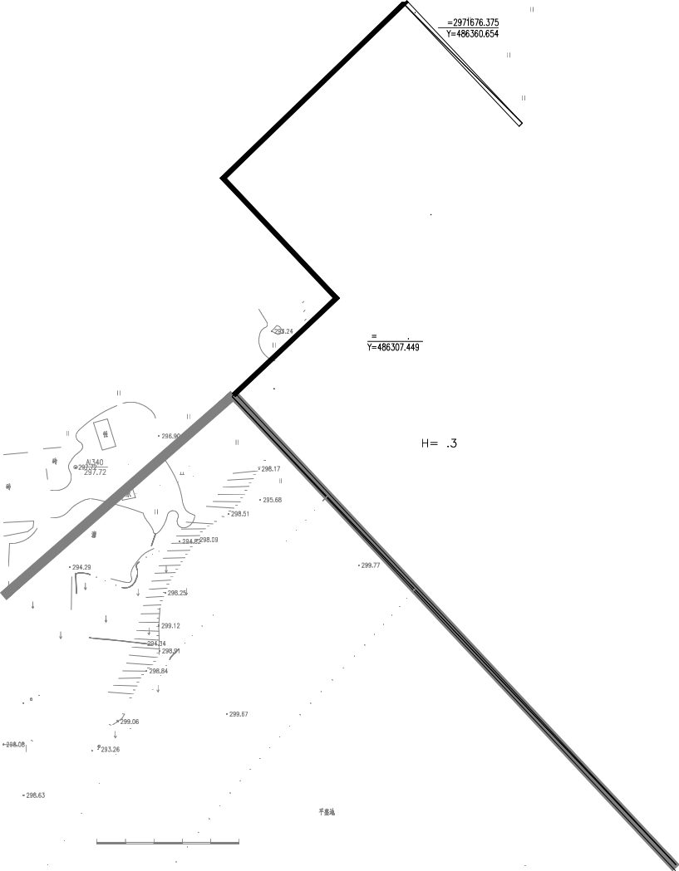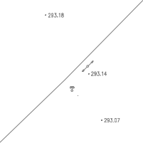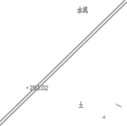

合作设计单位

会签栏 COTLNTERSIGN

建筑 道路 给排水

暖通 电气

建设单位 CLIENT

建宁县烟草专卖局（分公司）

项目名称 PROJECT

建宁分公司城郊烟草站新建项目

子项名称 SUB PROJECT

图名 DRAWING TITLE

总平面布置图

设计号

PROJECT No

设计总负责人

PROJECT DIRECTOR

专业负责人

DISCIPLINE RESPONSIBLE

审定人

AUTHORIZED FOR ISSUE

审核人

EXAMINE & VERIFY

校对人 CHECKED

设计人 DESIGNED

图别

STATUS

比例

SCALE

图号

DRAWING No

日期

DATE

建筑

1:500

01

2023.03

杭州天恒投资建设管理有限公司

(本图须加盖我公司出图章，否则无效)

设计单位公章

地下消防水池及泵房

卸货棚

0 10 20 30 40 50m

比例尺： 1:500

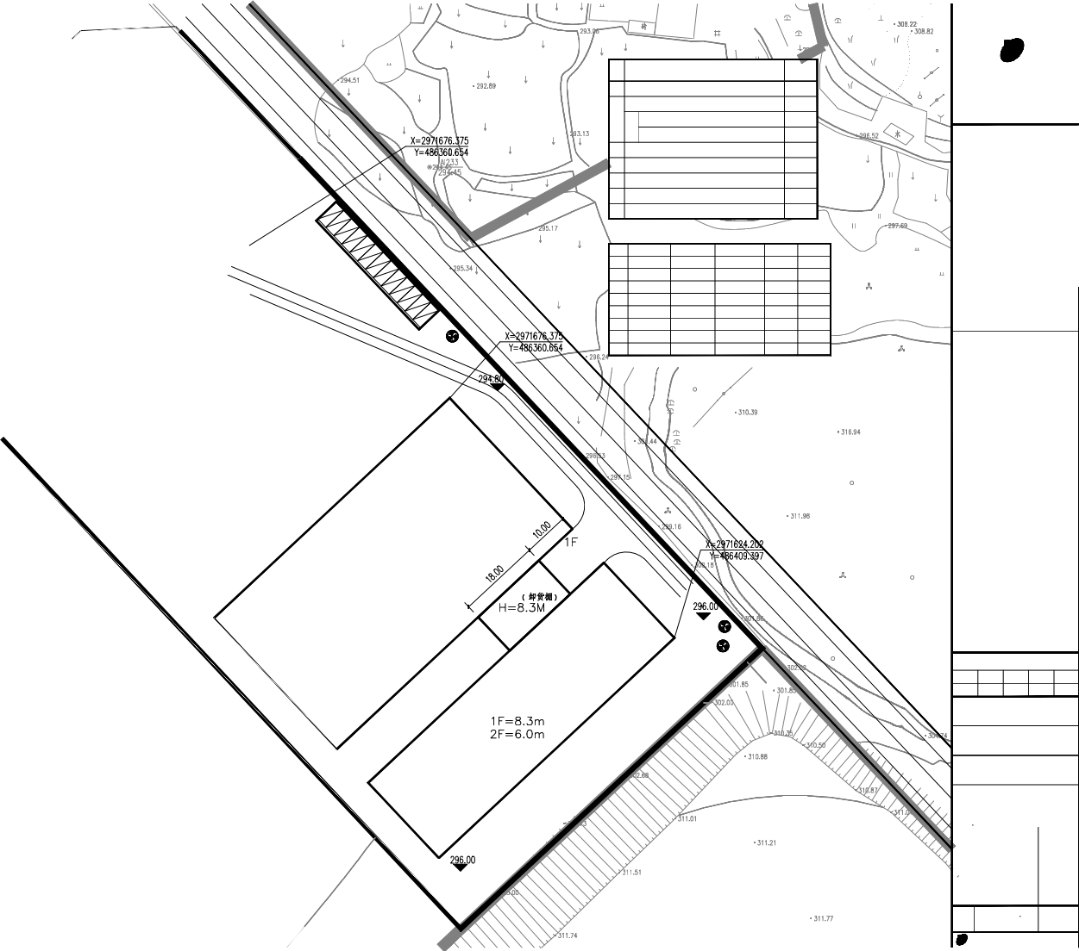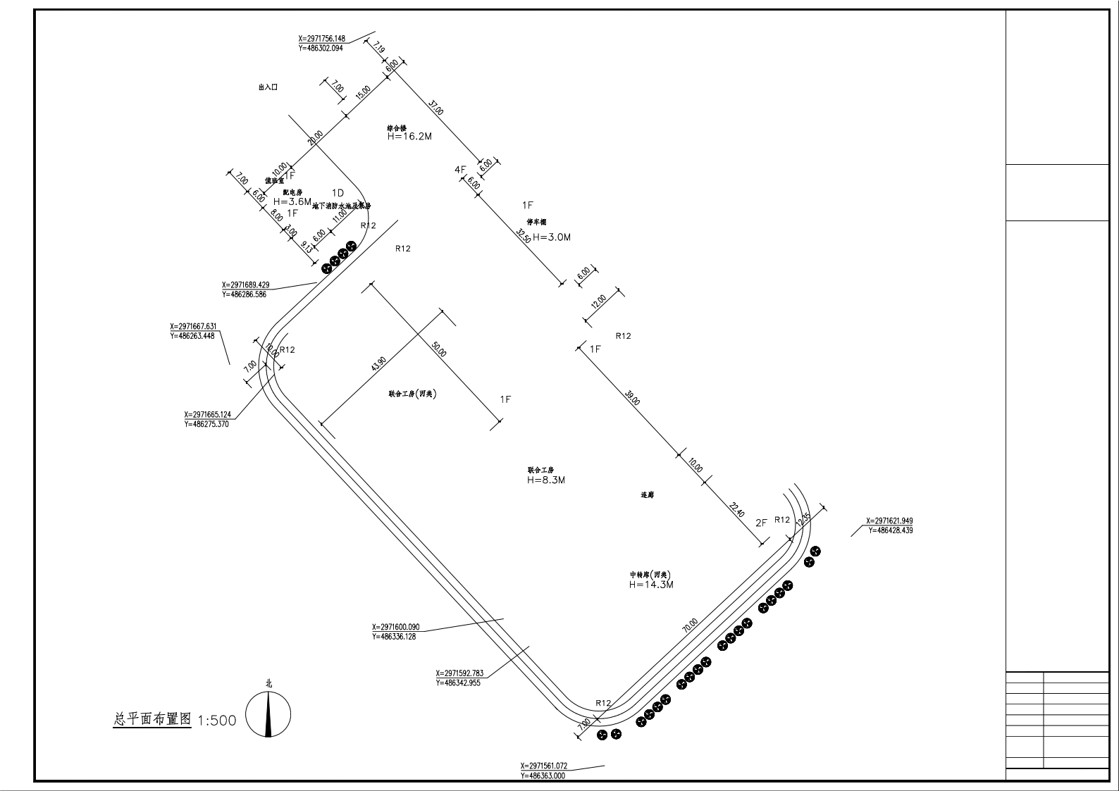主要技术经济指标表

序号

数值

15159.26

11219.60

17447.60

442.00

1.15

7560.00

49.87

1531.08

10.1%

名称

杭州天恒投资

建设管理有限公司

1

总用地面积（m2）

总建筑面积（m2）

其 计容建筑面积（m2）

设计单位资质章

2

3

4

5

6

7

中 不计容建筑面积（m2）

容积率

建筑占地面积（m2）

建筑密度（%）

绿地面积（m2）

注册执业印章

绿地率（%）

建筑物一览表

序号 建筑名称 计容建筑面积（m2） 不计容建筑面积（m2） 建筑面积（m2） 占地面积 m（2）

值班室、配电房

1

2

3

4

5

6

7

8

0

442.00

0

0

0

0

0

442.00

140.00

442.00

2207.6

4925.00

3130.00

195.00

180.00

11219.60

140.00

0.00

555.00

4925.00

1565.00

195.00

180.00

7560.00

140.00

0.00

2207.6

9850.00

4695.00

195.00

360.00

17447.60

综合楼

联合工房

中转库

停车棚

合计